Форма № Н-9.02.1

МІНІСТЕРСТВО ОСВІТИ І НАУКИ УКРАЇНИ
СХІДНОУКРАЇНСЬКИЙ НАЦІОНАЛЬНИЙ УНІВЕРСИТЕТ
імені ВОЛОДИМИРА ДАЛЯ

Факультет інформаційних технологій та електроніки
(повне найменування факультету)

Кафедра електронних апаратів
(повна назва кафедри)

ПОЯСНЮВАЛЬНА ЗАПИСКА
до дипломного проекту (роботи)

освітньо-кваліфікаційного рівня бакалавр
(бакалавр, спеціаліст, магістр)
спеціальності 172 «Телекомунікації та радіотехніка»
(шифр і назва спеціальності)

на тему

«Розробка Процесорного блоку багатофункціонального цифрового частотоміру»

Виконав: студент групи РЕА-16з | __________________ | В.О. Садовський
Керівник | __________________ | І.С. Тюндер
Завідувач кафедри | __________________ | Ю.Е. Паеранд
Рецензент | __________________ | Ж.Г. Самойлова

Сєверодонецьк – 2020
СХІДНОУКРАЇНСЬКИЙ НАЦІОНАЛЬНИЙ УНІВЕРСИТЕТ
імені ВОЛОДИМИРА ДАЛЯ
( повне найменування вищого навчального закладу )
Факультет _Інформаційних технологій та електроніки
Кафедра _ Електронних апаратів
Освітньо-кваліфікаційний рівень_бакалавр
Спеціальності 172 «Телекомунікації та радіотехніка»

ЗАТВЕРДЖУЮ
Завідувач кафедри ЕА
______________ Ю.Е.Паеранд
“____” ___________2020 року

З А В Д А Н Н Я

НА ДИПЛОМНИЙ ПРОЕКТ СТУДЕНТУ
САДОВСЬКОМУ В.О.

1. Тема проекту: Розробка процесорного блоку багатофункціонального цифрового частотоміру
2. Керівник проекту:_Тюндер Ірина Сергіївна, старший викладач_____,
затверджені наказом вищого навчального закладу від 14.04.2020 р № 61/15.14
3. Строк подання студентом проекту _26 червня 2020 р.
4. Вихідні дані до проекту:
4.1. Виріб ЕА- процесорний блок цифрового частотоміру, який підлягає розробці.
4.2. Схема електрична принципова.
4.3. Температура навколишнього повітря від 5 до 50˚С; відносна вологість повітря 90 % при температурі 30 °С, атмосферний тиск від 84 до 107 кПа.
4.4.. Напруга живлення – 8-14В; струм споживання блоку - не більше 0,35А; максимальна споживна потужність – не більше 5Вт; наробіток на відмову не менш 20000 годин; тип виробництва – серійне багатономенклатурне; габаритні розміри не більше 150×100 х25 мм; маса не більше 0,7 кг
4.5 Інструкція з охорони праці
5. Зміст розрахунково-пояснювальної записки (перелік питань, які потрібно розробити):
5.1. Вступ.
5.2. Аналіз технічного завдання.
5.3. Створення конструкції пристрою.
5.4. Розробка технології виготовлення пристрою.
5.5. Розробка заходів з охорони праці.
5.6. Загальні висновки по роботі
6. Перелік графічного матеріалу (з точним зазначенням обов’язкових креслень)
6.1. Схема електрична принципова.
6.2. Креслення друкованої плати.
6.3. Складальне креслення.
6.4. Схема технологічного процесу виготовлення блоку елементів.

7. Консультанти розділів проекту
Розділ | Прізвище, ініціали та посада  консультанта | Підпис, дата
Розділ | Прізвище, ініціали та посада  консультанта | завдання видав | завдання  прийняв
Охорона праці | Ст. викл. каф. ЕА, Тюндер І.С.

7. Дата видачі завдання_____10. 02. 2020 року___________________________

^{КАЛЕНДАРНИЙ ПЛАН}

№  з/п | Назва етапів дипломного  проекту (роботи) | Строк виконання етапів проекту  ( роботи ) | Примітка
1 | Аналіз технічного завдання | 17.02.20
2. | Створення конструкції пристрою.  Розробка завдань дипломного проекту. | 18.03.20
3. | Розробка технології виготовлення пристрою | 10.04.20
4. | Розробка заходів з охорони праці | 04.05.20
5. | Оформлення пояснювальної записки дипломного проекту та презентації | 16.05.20

Студент ________________________ Садовський В.О.

Керівник проекту ________________ _____Тюндер І.С.

РЕФЕРАТ

Пояснювальна записка до дипломного проекту містить:
сторінок - 73 , рисунків - 19 , таблиць - 12 , джерел -18 , додатків -2 , мова - українська.

Об'єкт розробки – процесорний блок цифрового частотоміру

Мета роботи - розробити конструкцію і технологію виготовлення виробу на основі схеми електричної принципової відповідно до вимог технічного завдання, розробити заходи до охорони праці при виготовленні пристрою.
Проведено розрахунки: конструктивні; по постійному змінному струму; теплового режиму і надійності проектованого блоку. Розроблені заходи до охорони праці і навколишнього середовища. При проектуванні друкованої плати і випуску конструкторської документації широко використовувалися можливості САПР ACCEL EDA (PCAD), AutoCAD.

ЧАСТОТОМІР, ПРОЦЕСОРНИЙ БЛОК, НАЧІПНИЙ ЕЛЕМЕНТ, МІКРОСХЕМА, ЕЛЕКТРОРАДИОЭЛЕМЕНТ, РЕЗИСТОР, КОНДЕНСАТОР, ТРАНЗИСТОР, , ДРУКОВАНА ПЛАТА, ДРУКОВАНИЙ ПРОВІДНИК, МОНТАЖНИЙ ОТВІР, ПЕРЕХІДНИЙ ОТВІР, КОНСТРУКЦІЯ, НАДІЙНІСТЬ, ТЕПЛОВИЙ РЕЖИМ, ТЕХНОЛОГІЧНІСТЬ, ТРАСУВАННЯ , СИСТЕМА АВТОМАТИЗОВАНОГО ПРОЕКТУВАННЯ.

 |  |  |  |  | ПДБ 172.05.01 ПЗ
Ізм. | Лист | № докум | Підп. | Дата
Розроб. |  | Садовський |  |  | Розробка Процесорного блоку багатофункціонального цифрового частотоміру  Пояснювальна записка | Лит |  |  | Лист | Листів
Перев. |  | Тюндер |  |  |  |  |  |  | 4 | 73
СНУ
група РЕА-16з
Н.конт. |  | Тюндер
Утв. |  | Паеранд

ЗМІСТ

ПЕРЕЛІК УМОВНИХ СКОРОЧЕНЬ ТА ПОЗНАЧЕНЬ……………………….6
ВСТУП……………………………………………………………………………..7
1 АНАЛІЗ ТЕХНІЧНОГО ЗАВДАННЯ………………………………………….8
1.1 Аналіз призначення пристрою…………………………………………….8
1.2 Аналіз електричної схеми та принципу дії пристрою…………...……...9
1.3 Аналіз умов експлуатації………………………………………………...14
1.4 Аналіз елементної бази…………………………………………………..16
1.5 Аналіз аналогічних конструкцій………………………………………...26
1.6 Аналіз вимог технології виготовлення………………………………….29
1.7 Технічні пропозиції на розробку………………………………………...30
2 . СТВОРЕННЯ КОНСТРУКЦІЇ ПРИСТРОЮ ……………………………....32
2.1 Вибір конструкції друкованої плати…………………………………….32
2.2 Конструктивно–технологічний розрахунок друкованої плати……….33
2.3 Розрахунок за постійним струмом……………………………………...38
2.4 Розрахунок за змінним струмом………………………………………...39
2.5 Розміщення та трассування друкованого монтажу……………………42
2.6 Розрахунок теплового режиму………………………………………….42
2.8 Розрахунок надійності блоку……………………………………………43
3 РОЗРОБКА ТЕХНОЛОГІЇ ВИГОТОВЛЕННЯ ПРИСТРОЮ ……………..45
3.1 Структура технології виготовлення блоку……………………………...45
3.2 Вибір методу виготовлення друкованої плати………………………….46
3.3 Підготовка навісних елементів до монтажу…………………………….47
3.4 Напівавтоматичне встановлення навісних елементів з використанням…
світломонтажного столу……………………………………………………...48
3.5 Пайка з’єднань. Функціональний контроль та покриття лаком……….49
3.6 Аналіз технологічності виробу…………………………………………..60
4 ОХОРОНА ПРАЦІ …………………………………………………………….63
4.1 Аналіз небезпечних і шкідливих факторів при виробництві………….63
4.2 Заходи з охорони праці…………………………………………………..64
ВИСНОВОК……………………………………………………………………...69
ПЕРЕЛІК ПОСИЛАНЬ…………………………………………………………..70
ДОДАТОК А……………………………………………………………………..72
ДОДАТОК Б……………………………………………………………………...73

ПЕРЕЛІК УМОВНИХ ПОЗНАЧЕНЬ ТА СКОРОЧЕНЬ

БЦЧ – багатофункціональний цифровой частотомір
БДП – багатошарова друкована плати
ДП – друкована плата
ДДП – двостороння друкована плата
ЕА – електронні апарати
ЕОМ – електронно-обчислювальна машина
ЕРЕ – електрорадіоелемент
ЕРЕ з ОВ – електрорадіоелемент з осьовими виводами
ЕРЕ з АВ – електрорадіоелемент з аксіальними виводами
ІМС – інтегральная мікросхема
КД – конструкторські документи
НЕ – навісний елемент
ОДП – одностороння друкован плата
ПХЛ – виконання пристрою для помірного і холодного клімату
САПР – система автоматизованого проектувания
СМС – світломонтажний стіл
ТЗ – технічне завдання

ВСТУП

Телекомунікації – сукупність засобів, що забезпечують перенесення інформації, наданої в необхідній формі, на значну відстань за допомогою поширення сигналів в одному із середовищ (міді, оптичному волокні, ефірі) або сукупності середовищ.
Самостійний інтерес представляє розгляд пристроїв, призначених для вирішення конкретних тактичних завдань (систем телекомунікації та радіотехнічних). Склад цих систем визначається умовами виконання тактичного завдання, можливостями технічної реалізації окремих пристроїв і іншими міркуваннями.
В радіоелектронної практиці при роботі з електронними пристроями і при налаштуванні аналогових і цифрових електронних пристроїв виникає необхідність вимірювання частоти, а також параметрів імпульсної послідовності - періоду повторення, шпаруватісті, числа і тривалості імпульсу.
Темою даного дипломного проекту є розробка процесорного блоку багатофункціонального цифрового частотоміру.
Частотомір володіє малою чутливістю до перешкод. Похибка вимірювань у всіх режимах роботи визначається в основному темпера-турний стабільністю використовуваного кварцового резонатора. Додаткова похибка при вимірюванні періоду і тривалості коротких імпульсів (через обмежений швидкодії мікроконтролера) не перевищує 1 ... 2 мкс. Частотомір призначений для визначення параметрів імпульсів тільки позитивної полярності.
З урахуванням збільшення телекомунікаційній активності населення нашої країни і ближнього зарубіжжя, розробка дешевого і простого в експлуатації частотоміру з широкими функціональними можливостями є актуальною на сьогоднішній день.
1 АНАЛІЗ ТЕХНІЧНОГО ЗАВДАННЯ

1.1 Аналіз призначення і складу виробу

Багатофункціональний цифровий частотомір призначений для ви-користування в практиці при налаштуванні аналогових і цифрових електронних пристроїв в частотному діапазоні до 40 Мгц. Частотомір володіє широкими функціональними можливостями, дозволяючи вимірювати параметри імпульсної послідовності - частоту, період, шпаруватість, число і тривалість імпульсів.
Передбачається стаціонарне використання даного приладу.
Для зручного візуального контролю потоків даних необхідно передбачити яскраву, чітку і стійку індикацію результатів вимірювання та режимів роботи. Пояснюючі написи на передній панелі необхідно виконувати друкарським шрифтом для полегшення сприйняття і розуміння.
До складу пристрою входять процесорний блок багатофункціонального цифрового частотоміра і блок живлення.
Для живлення пристрою може бути використане нестабілізоване джерело з вихідною напругою 8 ... 14 В і допустимим струмом навантаження не менше 300 ... 400 мА.
В якості вхідного роз'єму застосовуємо високочастотне гніздо.
Темою даного дипломного проекту є розробка процесорного блоку багатофункціонального цифрового частотоміра.
Основні технічні характеристики:
- межі виміру:
а) частоти, Гц - 1...40·10⁶;
б) тривалості та періоду повторення імпульсів, с - 3-10⁻⁶...16,7;
в) скважности - 1,001 ... 99999,999;
- максимальна ємність лічильника імпульсів, - 83886079;
- час вимірювання частоти, с - 1;
- час індикації в режимі вимірювання періоду, тривалості імпульсів
і скважности, с - 1;
- дискретність відліку в режимі вимірювання частоти, Гц - 1;
- дискретність відліку в режимі вимірювання періоду і тривалості
імпульсів, мкс - 1;
- вхідний опір, МОм - 1;
- граничний рівень вхідного сигналу (ефективне значення), В - 0,025 / 0,5 / 1,5;
- максимальний рівень вхідного сигналу у всіх діапазонах, В - 30;
- напруга живлення, В - 8 ... 14;
- споживаний струм, мА, - не більше 350;
Роз'єми повинні знаходиться вздовж сторін плати для зручності і до-ступности сполучних операцій. Розроблюваний блок не містить елементів з великою потужністю навантаження, тому тепловиділяючих ЕРЕ немає, що підвищує гнучкість розміщення ЕРЕ на ПП.
Проаналізувавши призначення і функціональні можливості розроблювального блоку можна зробити висновок, що даний пристрій належить до першого класу складності і відноситься до категорії побутової РЕА.
Цей частотомер володіє широкими функціональними можливостями, мало критичний до заміни елементів, він будується з використанням дешевої і доступної елементної базою

1.2 Аналіз схеми електричної принципової і принципу дії

Основним завданням при створенні нового пристрою, є визначення конструктивних особливостей проектованого виробу, що випливають безпосередньо з принципу його роботи. Тому аналіз схеми електричної принципової має важливе значення на початковому проектуванні і багато в чому визначає правильність і ефективність прийнятих надалі конструкторських рішень.
Для спрощення задачі розміщення ЕРЕ на ПП, доцільно розроблюваний процесорний блок багатофункціонального цифрового частотоміра розбити на наступні функціональні вузли:
- вхідний формувач імпульсів (ВФІ);
- вузол захисту (З);
- керуючий мікроконтролер (МК);
- вузол дешифрации (ДШ);
- вузол індикації (І);
- вузол комутації (КК);
- вузол стабілізації напруги живлення (СПН).
Вхідний формувач імпульсів частотоміра виконаний на транзисторах VT1 - VT4, з додатковим каскадом з високим вхідним опором. Основне призначення цього вузла - формування з вхідного сигналу довільної форми прямокутних імпульсів, придатних для аналізу мікроконтролером.
Розглянемо ланцюг проходження основного сигналу: при проведенні вимірювань вхідний сигнал через ланцюг R1C1 надходить на вузол захисту, виконаний на діодах VD1, VD2, і далі на затвор поле-вого транзистора VT1. Каскад на транзисторі VT1 забезпечує високий вхідний опір частотоміра і здійснює посилення сигналу по напрузі. Вибір чутливості частотоміра виробляють зміною опору в ланцюзі стоку VT1 перемикачем SA1 "Чутливість". Коли опір в ланцюзі стоку максимально, чутливість також максимальна.
Зі стоку транзистора VT1 посилений вхідний сигнал надходить на диференційний підсилювач з гистерезисной передавальної характеристикою, яка формує з вхідного сигналу прямокутні імпульси з крутими фронтами. Активні елементи підсилювача працюють без насичення, що дозволяє досягти високої швидкодії і забезпечити вимірювання частоти в діапазоні до 40 Мгц. Рівні напруг на виході, відповідні логічним 0 і 1, задаються резисторами R11, R12.
В якості керуючого мікроконтролера (DD1) вибраний КР1878ВЕ1, через його дешевизну, доступності і високих технічних характеристик. Тактова частота мікроконтролера в пропонованому приладі обрана максимально допустимої по документації (8 МГц) з використанням зовнішнього кварцового резонатора ZQ1. Конденсаторами СЗ - С5 встановлюють точне значення частоти при калібруванні частотоміра. Імпульси з формувача подають на вхід РА4 мікроконтролера через резистор R13, що обмежує струм через порт в процесі вимірювань. Скидання мікроконтролера при виключенні живлення і його випадковому пропажі передбачений роботою вузла на мікросхемі DA3 - ланцюг R14C2 формує необхідний імпульс тривалістю близько 10мc.
Керують частотомером кнопками SB1 - SB4. SB1 здійснює ручний скидання мікроконтролера, SB2 - обнуління показань в режимі лічильника імпульсів, SB3 і SB4 - вибір необхідного режиму роботи. Резистор R15 обмежує струм через висновки мікроконтролера у разі виникнення нештатних ситуацій.
Виміряне значення параметра виводиться на цифровий індикатор HG1. Режими роботи вказуються світлодіодами HL2 - HL4. Мікроконтролер управляє виведенням інформації на індикатор і світлодіоди через дешифратори DD2 і DD3, причому DD2 визначає значення розряду, a DD3-номер розряду в даний момент часу. Програмно реалізована динамічна індикація на дев'ять розрядів, при якій тільки вісім молодших розрядів містять значення вимірюваного параметра і виводяться на HG1. Дев'ятий, найстарший розряд містить лише код режиму роботи, який виводять на світлодіоди HL2 - HL4. Особливість пристрою в тому, що управління десятковою крапкою виробляють безпосередньо мікроконтролером "в обхід" дешифратора DD2. Так як здатність навантаження мікросхеми DD2 мала, то між нею і індикатором включені повторювачі на транзисторах, що входять до складу збірок VT6 і VT7. Струм через елементи індикатора і світлодіоди обмежений резисторами R26 - R33.
Для підвищення точності вимірювань і стабільності роботи частотоміра в пристрої живлення застосовані два стабілізатора напруги. Малопотужний стабілізатор DA1 підтримує постійним напруга живлення мікроконтролера і вхідного формувача, а відносно потужний стабілізатор DA2 - напруга живлення дешифраторів і буферних підсилювачів.
Налаштування багатофункціонального цифрового частотоміра проводиться таким способом: при включенні живлення на індикаторі частотоміру виводиться число 87654321, а потім прилад переходить в режим вимірювання частоти, індіціруя при відсутності сигналу нуль в молодшому розряді. Вибір необхідного режиму роботи проводиться кнопкою SB4 по кільцю в наступному порядку: "Вимірювання частоти" - "Вимірювання періоду" - "Вимірювання тривалості імпульсу" - "Вимірювання скважности" - "Вимірювання числа імпульсів", а кнопкою SB3 - у зворотному порядку. Основний недолік частотоміра, викликаний особливостями архітектури мікроконтролера, - неможливість перемикання режимів роботи кнопками SB3 і SB4 при погашеному індикаторі HG1. Така ситуація може виникнути, наприклад, при вимірюванні періоду, тривалості імпульсів або скважности при пропажі вхідного сигналу, В цьому випадку слід натиснути на кнопку SB1 (скидання), щоб примусово встановити мікроконтролер у вихідний стан і перевести його в режим вимірювання частоти.
Прилад виробляє вимірювання частоти класичним методом, підраховуючи імпульси, що надходять на вхід за фіксований час (1с). Підрахунок виробляють вбудованим в мікроконтролер таймером-лічильником на 16 розрядів, до якого підключені попередній дільник (8 розрядів) і лічильник переповнень (3 розряду). Під час рахунку на індикатор HG1 виводиться значення частоти, виміряне в попередньому циклі. Після закінчення циклу вимірювання висновок РА4 мікроконтролера переводиться в стан "Вихід" і програмою на нього подаються імпульси досчета, необхідні для добування інформації з попереднього дільника. Отримане значення частоти в двійковому коді мікроконтролер перетворює в двійковій-десятковий код і виводить на індикатор в наступному циклі вимірювань. На роботу приладу в режимі вимірювання частоти вказує запалений світлодіод HL3.
При роботі в режимі вимірювання періоду мікроконтролер підключає попередній дільник до внутрішнього тактового генератора, встановлює РА4 в стан "Вхід" і гасить індикацію подачею коду 1111 на дешифратор DD3. Далі програма постійно опитує вхід РА4 і по фронту першого імпульсу включає таймер-лічильник, а по фронту наступного імпульсу зупиняє його. Витягнуте з попереднього дільника, рахункового регістра і лічильника переповнень двійкове число ділиться на 8, перетвориться в двійковій-десятковий код і протягом 1 з виводиться на індикатор HG1. Одночасно запалюється і світлодіод HL4 (період). Після цього індикатори HG1 і HL4 гаснуть, і цикл вимірювання повторюється. Робота частотоміра в режимі вимірювання тривалості імпульсів відрізняється від вимірювання періоду тільки тим, що зупинка таймера-лічильника вироб-диться по спаду першого імпульсу (а не по фронту наступного). При виведенні інформації про тривалість на індикатор HG1 запалюється світлодіод HL2.
Для визначення скважности спочатку проводять вимір періоду імпульсів, і отримане значення (в мікросекундах) заноситься в осередку внутрішнього ОЗУ. Після цього вимірюють тривалість імпульсів, і результат (в мікросекундах) також заноситься у внутрішнє ОЗУ. Мікроконтролер обчислює значення шпаруватості, помножене на тисячу за формулою: S = 1000Т / Ті
Обчислення значення S перетворюється в двійковій-десятковий код і протягом 1 з виводиться на індикатор HG1, причому десяткова точка в четвертому розряді служить роздільником цілої і дробової частини отриманого результату. Далі цикл вимірювань повторюється. Індикатором режиму вимірювання скважности служать світлодіоди HL2-HL4, запалювані одночасно з HG1.
При роботі частотоміра в режимі лічильника імпульсів попередній дільник відключений, а вхід таймера-лічильника з'єднаний безпосередньо з виведенням РА4. У цьому стані два осередки ОЗУ використані як додатковий лічильник, вміст якого збільшується на одиницю при кожному переповненні таймера-лічильника. Мікроконтролер періодично (через 0,5с) зчитує вміст робочого регістра таймера-лічильника і додаткових осередків ОЗУ, перетворює отриману інформацію в двійковій-десятковий код і виводить її на індикатор HG1. При роботі частотоміра в режимі лічильника світлодіоди HL2 - HL4 погашені.
Враховуючи насиченість схеми електричної принципової ЕРЕ, обираємо третій клас точності плати.
Монтаж ЕРЕ рекомендується проводити на друкованій платі з дво-сторонні фольгованого склотекстоліти товщиною 1,5 мм. Для зменшення габаритів застосовується двосторонній монтаж компонентів.
В результаті аналізу електричної схеми можна виділити наступні рекомендації з конструювання друкованої плати:
- при розміщенні елементів на ПП слід прагнути до рівномірного розподілу мас компонентів по поверхні ПП;
- відстань між сусідніми елементами повинно забезпечувати можливість технологічних процесів ручний, механізованої або автоматичної установки елементів;
- по краях плати передбачити технологічну зону шириною 3,0 мм;
- друковані провідники не повинні мати різких перегинів, допустимі кути 45 ° і 90 °.

1.3 Аналіз умов експлуатації

Характер і інтенсивність впливу кліматичних, механических та радіаційних факторів залежать від тактики викорис-тання і місця установки приладу ЕА. Відповідно до ТЗ блок повинен мати виконання П, яке припускає експлуатацію модуля в районах з помірним кліматом із середньорічними екстремумами температури мінус 45 ° С ÷ +50 ° С.
Проектований блок багатофункціонального цифрового частотоміра належить до 1-й групі наземної професійної радіоелектронної апаратури, яка включає стаціонарну РЕА працюючу в опалювальних, капітальних, лабораторних або інших приміщеннях подібного типу.
Умови експлуатації блоку багатофункціонального цифрового частотоміра наступні:
- температура навколишнього повітря від +5 до +50 ° С;
- відносна вологість повітря пpи темпеpатуpа +30 ° С до 90%;
- атмосферних тиск від 84 до 107 кПa;
- частота вібрацій 5 - 35 Гц;
- максимальна амплітуда 0,35 мм.
Міцність проектованого вироби при транспортуванні
- прискорення, g 2;
- тривалість ударного імпульсу, мс 5;
- число ударів, не менше 100.
Аналіз умов експлуатації дозволяє зробити наступні висновки:
- немає необхідності в розрахунку системи амортизації пристрою через невеликі механічних впливів на нього на місці експлуатації;
- не потрібна теплоізоляція, елементи примусового охолодження і герметизація модуля для захисту від впливів кліматичних факторів;
- необхідно застосувати лакофарбові покриття для захисту пристрою від корозії при дії вологи.
Застосування природного охолодження для модуля викликає необхідність сформулювати додаткові вимоги до конструкції пристрою:
- необхідно забезпечити гарне обтікання охолоджуючим повітрям всіх встановлених на ПП елементів, особливо теплонавантажених;
- теплонавантаженому елементи рекомендується розташовувати на відстані від найближчого теплонавантажених елемента.

1.4 Аналіз елементної бази

У розроблюваний процесорний блок багатофункціонального цифрового частотоміра входить ряд різних НЕ. Слід розглянути їх електричні і конструктивні параметри, а так само допустимі умови експлуатації. Порівняння їх з розглянутими умовами експлуатації дозволить зробити висновок про можливість застосування саме цих варіантів конструкції НЕ і їх типів.
ТРАНЗИСТОРИ
КТ315В
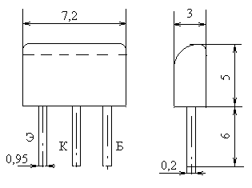
Рисунок 1.1 – Транзистор КТ315В

Напрацювання на відмову: 10000 год
Інтенсивність відмов, 1 / х: 0,75 • 10-7
Максимальна вологість повітря: 88%
Прискорення, g: 5

Таблиця 1.1 - Параметри транзистора КТ315В
Параметр | позначення | одиниця | КТ315В
Зворотний струм колектора при U_{КБ}=10 В | I_{КБО} | мкА | 1
Зворотний струм емітера при U_{ЭБ}=5 В | I_{ЭБО} | мкА | 30
Коефіцієнт шуму | К_{Ш} | дБ | 10
Максимально допустимі параметр:  Постійна напруга:  колектор –база  колектор-емітер  Постійний струм колектора  Імпульсний струм колектора розсіюється без тепловідведення | U_{Кбmax}  U_{КЭmax}  I_{Kmax}  I_{K}  Рmax | В  В  мА  мА  мВт | 30  30  100  200  150
Максимальна температура навколишнього середовища | Тmax | °С | +100
Мінімальна температура навколишнього середовища | Тmin | °С | - 55

КТ361Г
Таблиця 1.2 – Параметры транзистора КТ361Г
Параметр | позначення | одиниця | КТ315В
Зворотний струм колектора при U_{КБ}=10 В | I_{КБО} | мкА | 1
Зворотний струм емітера при U_{ЭБ}=5 В | I_{ЭБО} | мкА | 25
Режим вимірювання h - параметрів:  Напруга колектора  струм колектора | U_{К}  I_{К} | В  мА | 10  1
Коефіцієнт шуму | К_{Ш} | дБ | 10
Максимально допустимі параметр:  Постійна напруга:  колектор –база  колектор-емітер  Постійний струм колектора  Імпульсний струм колектора розсіюється без тепловідведення | U_{Кбmax}  U_{КЭmax}  I_{Kmax}  I_{K}  Рmax | В  В  мА  мА  мВт | 40  40  100  200  150
Максимальна температура навколишнього середовища | Тmax | °С | +100
Мінімальна температура навколишнього середовища | Тmin | °С | - 60
Напрацювання на відмову: 10000 год
Інтенсивність відмов, 1 / х: 0,75 • 10-7
Максимальна вологість повітря: 88%
Прискорення, g: 5
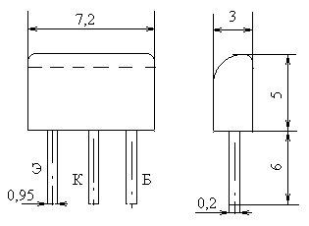
Рисунок 1.2 – Транзистор КТ315В
2П305В
Максимально допустима постійна розсіює потужність Pmax = 150 мВт
Температура навколишнього середовища: Т = + 40 ºС
Максимально допустима напруга стік - витік: Uси max = 15 В
Максимально допустима напруга затвор - стік: Uзс max = 30 В
Максимально допустима напруга затвор - витік: U_{ЗИ max}=30 В
Максимально допустимий постійний струм стоку: IC max = 15 мА
Максимально допустима температура навколишнього середовища: Тmax = + 125 ºС
Частота: f = 250МГц
Напрацювання на відмову: 10000 год
Інтенсивність відмов, 1 / год: 0,75·10⁻⁷
Максимальна вологість повітря: 88%
Прискорення, g: 5
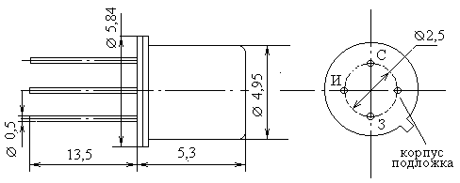
Рисунок 1.3 – Транзистор 2П305В

КТС622А
Максимально допустима постійна розсіює потужність транзистора: Рmax = 0,4 Вт
Температура навколишнього середовища: Т = + 25 ºС
Максимально допустима температура переходу: Тп max = + 120 ºС
Максимально допустима температура навколишнього середовища: Тmax = + 85 ºС
Напрацювання на відмову: 10000 год
Максимальна вологість повітря: 88%
Інтенсивність відмов, 1 / год: 0,8 • 10⁻⁷
Прискорення, g: 5
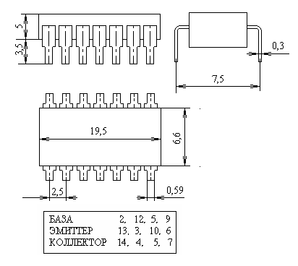
Рисунок 1.4 – Транзисторна збірка КТС622А
ДІОД КД503Б
Таблиця 1.3 – параметры діода КД503Б
Максимально допустимий імпульсний прямий струм, мА | 200
Максимально допустимий постійний або прямий струм, мА | 20
Максимально допустима імпульсна або постійне зворотна напруга, В | 3,5
Максимальний зворотний струм, мкА | 10
Час зворотного відновлення діода, мкс | 0,01
Загальна ємність діода, пФ | 2,5
Температура навколишнього середовища, ° С | - 40…+85

Напрацювання на відмову: 15000 год
Максимальна вологість повітря: 90%
Інтенсивність відмов, 1 / год: 0,1 • 10⁻⁷
Прискорення, g: 6

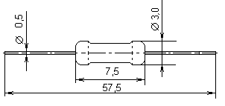
Рисунок 1.5 – Діод КД503Б
Світлодіоди
АЛ307ДМ
Колір світіння: жовтий
Мінімальна довжина хвилі: λmin = 672 нм
Максимальна довжина хвилі: λmax = 713 нм
Сила світла: IV = 0,4 мкДж
Сила прямого струму: Іпр = 10 мА
Максимальна пряма напруга: Uпр max = 2,5 В
Максимальна зворотна напруга: Uобр max = 2 В
Максимальний прямий струм: Іпр max = 22 мА
Інтенсивність відмов, 1 / год: 7,7 • 10⁻⁷
Мінімальна температура навколишнього середовища: Тmin = -60 ºС
Максимальна температура навколишнього середовища: T Max = + 70ºС
АЛ307БМ
Колір світіння: червоний
Мінімальна довжина хвилі: λmin = 650 нм
Максимальна довжина хвилі: λmax = 675 нм
Сила світла: IV = 0,9 мкДж
Сила прямого струму: Іпр = 10 мА
Максимальна пряма напруга: Uпр max = 2 В
Максимальна зворотна напруга: Uобр max = 2 В
Максимальний прямий струм: Іпр max = 22 мА
Максимальний імпульсний прямий струм: Іпр та max = 100 мА
Час наростання імпульсу: tи = 2 мс
Добротність: Q = 10
Інтенсивність відмов, 1 / год: 7,7 • 10⁻⁷
Мінімальна температура навколишнього середовища: Тmin = -60 ºС
Максимальна температура навколишнього середовища: Тmax = + 70 ºС
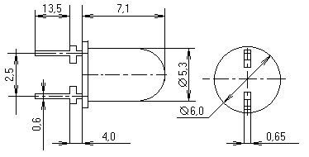
Рисунок 1.6 – Світлодіоды АЛ307ДМ, АЛ307БМ

АЛС318А
Колір світіння: червоний
Висота знака індикатора: h = 2,5 мм
Кількість розрядів індикатора: М = 9
Мінімальна довжина хвилі: λmin = 640 нм
Максимальна довжина хвилі: λmax = 680 нм
Сила світла: IV = 0,95 мкДж
Сила прямого струму: Іпр = 5 мА
Максимальна пряма напруга: Uпр max = 1,9 В
Максимальна зворотна напруга: Uобр max = 5 В
Максимальний прямий струм: Іпр max = 5 мА
Максимальний імпульсний прямий струм: Іпр та max = 40 мА
Добротність: Q = 10
Інтенсивність відмов, 1 / год: 7,7 • 10⁻⁷
Мінімальна температура навколишнього середовища: Тmin = -60 ºС
Максимальна температура навколишнього середовища: Тmax = + 70 ºС
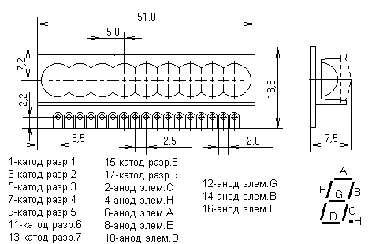

Рисунок 1.7 – Індикатор АЛС318А

МІКРОСХЕМИ
КР1878ВЕ1
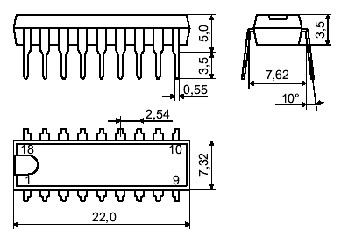
Рисунок 1.8 – Мікросхема КР1878ВЕ1

Напрацювання на відмову: 10000 год
Максимальна вологість повітря: 80%
Інтенсивність відмов, 1 / год: 2,5 • 10⁻⁷
Прискорення, g: 4,5

Таблиця 1.4 - Параметри мікросхеми 1878ВЕ1
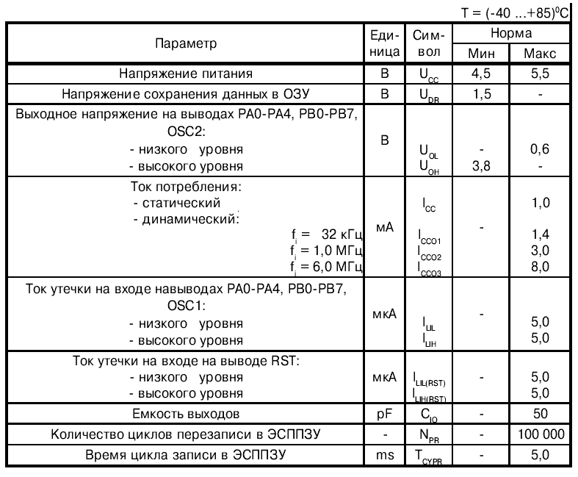
К555ИД10
Функціональне призначення: двійковій-десятковий дешифратор
Мінімальна температура навколишнього середовища: Min = 0 ºС
Максимальна температура навколишнього середовища: Тmax = + 70 ºС
Струм споживання: І_{СС} = 13 мА
Напрацювання на відмову: 10000 год
Інтенсивність відмов, 1 / год: 3 • 10⁻⁷
Максимальна вологість повітря: 80%
Прискорення, g: 4,5

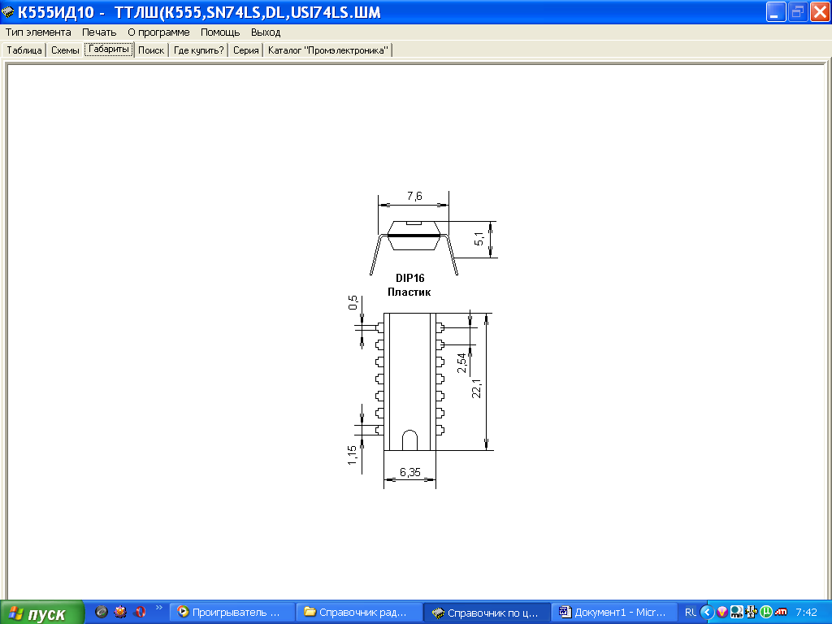
Рисунок 1.8 – Мікросхема К555ИД10

К176ИД2
Функціональне призначення: 4-розрядний двійковій-десятковий дешифратор
Мінімальна температура навколишнього середовища: Тmin = -10 ºС
Максимальна температура навколишнього середовища: Тmax = + 70 ºС
Потужність: Р_{D} = 300 мВт
Напрямок проходження сигналу: С-Q
Vdd min = + 5 В
Vdd max = + 10 В
Напрацювання на відмову: 15000 год
Максимальна вологість повітря: 80%
Інтенсивність відмов, 1 / год: 3 • 10⁻⁷
Прискорення, g: 5
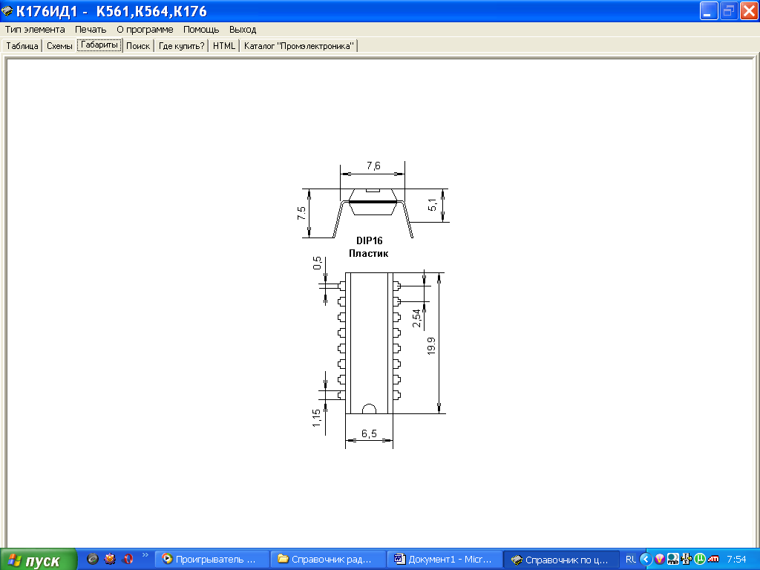
Рисунок 1.9 – Мікросхема К176ИД2
СТАБІЛІЗАТОРИ
КР1157ЕН5А
Вихідна напруга: U вих = 5В
Максимальний струм навантаження: Iн max = 1 А
Максимально допустима постійно розсіює потужність: Рmax = 1 Вт
Вид ланцюга: плюсова
Напрацювання на відмову: 15000 год
Максимальна вологість повітря: 80%
Інтенсивність відмов, 1 / год: 2,5 • 10⁻⁷
Прискорення, g: 6
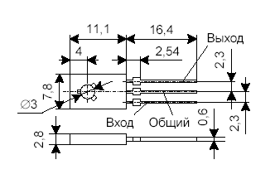
Рисунок 1.10 – Стабілізатор КР1157ЕН5А
КР142ЕН5А
Вихідна напруга: U вих = 5В
Максимальний струм навантаження: Iн max = 2 А
Максимально допустима постійно розсіює потужність: Рmax = 1 Вт
Вид ланцюга: плюсова
Напрацювання на відмову: 15000 год
Максимальна вологість повітря: 80%
Інтенсивність відмов, 1 / год: 2,5 • 10⁻⁷
Прискорення, g: 6

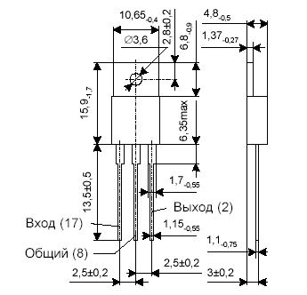
Рисунок 1.11 – Стабілізатор КР1425А
Основні технічні характеристики кварцового резонатора РПК01НС49S12M286ДК.
Точність настройки ± 15
Діапазон температур, ° C -60 ... + 85
Стійкість в інтервалі температур ± 5 ∙ 10⁻⁶
Робоча частота, МГц 8
Напрацювання на відмову не менше, ч 40000
Максимальна вологість повітря (при температурі +25 ⁰С),% 85
Інтенсивність відмов, 1 / год: 0,2 • 10⁻⁷
Прискорення, g 6

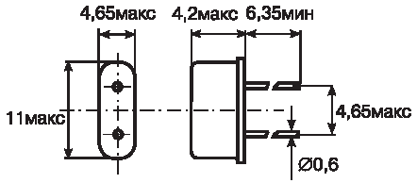

Рисунок 1.12 – Кварцевый резонатор РПК01НС49S12M286ДК

Резистори МЛТ
Таблиця 1.5 – Електричні параметри резисторів
Найменування параметрів | Значення
Номінальна потужність, Вт | 0,125
Межі номінального опору 0,125Вт | 8,2 Ом…3,0 Мом
Допустиме відхилення опору від номінального,% | ±(200…500)х10⁻⁶
ТКС, 1 / ° С | 0,1·10⁻⁷
Інтенсивність відмов, 1 / год | 0,15

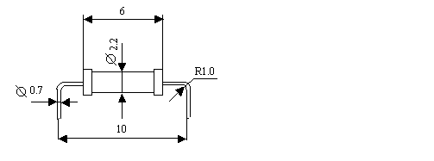
Рисунок 1.13 – Резистор МЛТ
У пристрої застосовуються конденсатори К10-17-1б, керамічні постійної ємності.
Номінальна ємність, пФ 2,2 ... 4700
Номінальна напруга, В 25
Діапазн робочих температур, ºС -60 ... + 80
Інтенсивність відмов, 1 / год: 0,1 • 10-7
Термін зберігання, років 12
Довжина (L), мм 6,8
Толина (В), мм 4,6
Висота (Н), мм 5,5
Діаметр виводу (d), мм 0,7

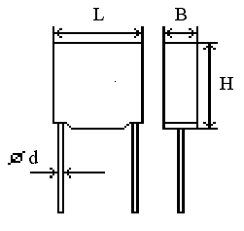
Рисунок 1.14 – Конденсатор К-10-17-1
Конденсатори К 50-31
Номінальна ємність, мкФ 100мкФ
Допустиме відхилення ємності від номінальної,% 20
Номінальна напруга, В 16
Допустимий рівень зміною складової напруги,% 10 ... 30
Діапазон робочих температур, ºС -60 ... + 80
Інтенсивність відмов, 1 / ч: 1 • 10-7
Маса, г 1,5 ... 2,5
D, мм 6
L, мм 17
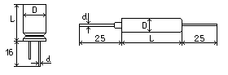d, мм 0,7

Рисунок 1.15 – Конденсатор К 50-31
Проаналізувавши характеристики застосовуваних НЕ, можна зробити висновок, що вони повністю відповідають необхідним вимогам до проектованого блоку. Діапазон робочих температур навколишнього середовища, допустима відносна вологість повітря використовуваної елементної бази, дозволяє спроектувати пристрій, що працює при заданих у ТЗ умовах експлуатації з заданою надійністю.
Описані вище елементи призначені для монтажу в отвори. І хоча монтаж в отвори поступається поверхневому монтажу в продуктивності і технологічності, тим не менше ми використовуємо більш широко поширені НЕ, отже зменшується вартість виробу. Поява в номенклатурі НЕ встановлюються в отвори пояснюється можливістю застосування одного типу НЕ.
В результаті вищесказаного можна зробити висновок, що при використанні описаних НЕ в конструкції розроблюваного блоку, доцільніше двостороння установка НЕ на друковану плату, для зменшення габаритів пристрою. Крок висновків мікросхем становить 2,54 мм, з огляду на те, що Е3 досить насичена лініями зв'язку, рекомендується прийняти 3 клас точності, крок координатної сітки розміщення елементів на друкованій платі приймається рівним 1,25 мм.
Виходячи з усього вищесказаного, можна зробити висновок про те, що обрана елементна база є найбільш оптимальною.

1.5 Вибір і аналіз конструкторсько-технологічних аналогів

В даний час випускається безліч багатофункціональних частотомеров. Наслідком цього стала зростаюча конкуренція на даний вид виробів. Більшість аналогів, що випускаються не значно перевищують за вартістю розроблюваний багатофункціональний цифровий частотомір, маючи менший ряд функціональних можливостей. Дане зауваження безсумнівно належить до достоїнств проектованого блоку.
При розробці конструкції аналогічних пристроїв дуже важливо оцінити не тільки технічні особливості і характеристики приладів, але і їх дизайн, зручність у використанні.
Представлена схема частотоміра на мікроконтролері є досить проста, але це не говорить про примітивність пристрою. Принцип роботи описуваного приладу полягає в підрахунку які прийшли на його вхід імпульсів за фіксований проміжок часу.
Основні технічні характеристики частотоміра:
- інтервал вимірюваної частоти сигналу при мінімальної напрузі
вхідного сигналу 0,5 В від 1 Гц до 50 Мгц;
- розрядність індикатора 8;
- точність вимірювання високочастотних сигналів до 1 Гц;
- напруга живлення 9.

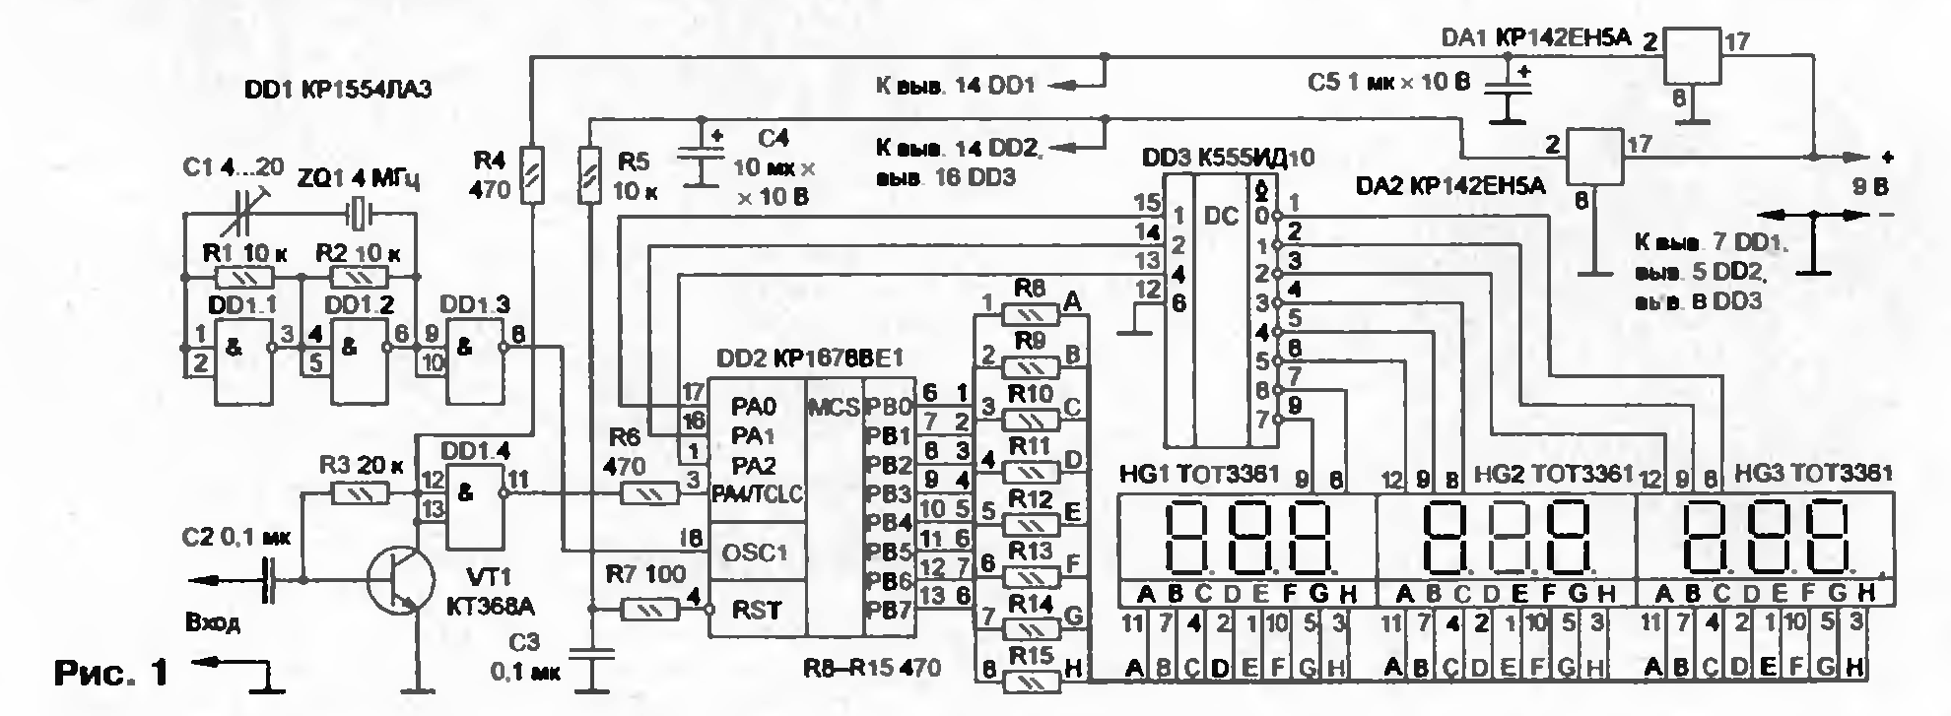
Рисунок 1.16 – Схема Е3 аналога частотоміра

Дана схема призначена в основному для аматорських вимірювань, оскільки швидкість індикації не дозволяє оперативно реагувати на швидкі зміни вхідного сигналу. Це пов'язано з низькими технічними характеристиками використовуваного мікроконтролера. Управління режимами роботи здійснюється за рахунок кнопок, розташованих на передній панелі.
Розглянемо іншу схему частотоміра
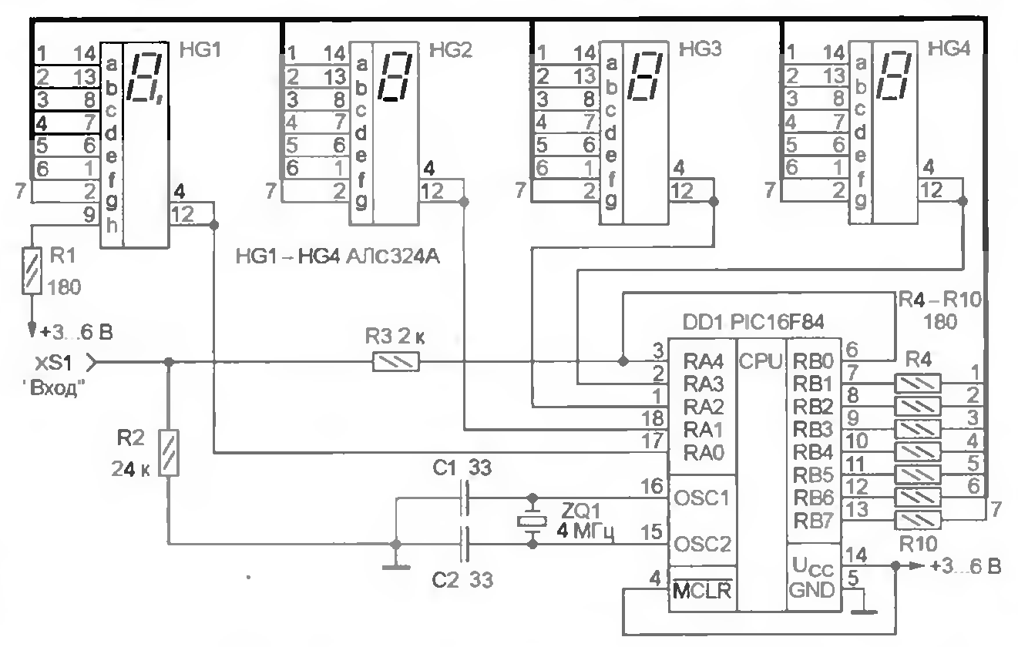
Рисунок 1.17 – Схема Е3 аналога частотоміра

Цей прилад призначений для вимірювання частоти логічних сигналів, а також періодичних сигналів непрямокутної форми позитивної полярності.
Він гранично простий за схемою і в роботі (оскільки межі вимірювань-ний перемикаються автоматично).
Основні характеристики:
- вимірювання частоти періодичних сигналів в діапазоні 250 Гц ...50МГц;
- вхідний опір не менше 2 кОм;
- рівень лог. 0 вхідної напруги не більше 0,2 • Uжив;
- рівень лог. 1 вхідної напруги не менше 0,8 • Uжив;
- напруга живлення 3 ... 6 В;
- споживаний струм не перевищує 100 мА.
Основним недоліком представленої схеми є точність відображення результатів вимірювання до третього знака. Отже, для особливо точних вимірювань даний прилад не годиться. В якості елемента відображення інформації обрані чотири однорозрядних індикатора, послідовно підключених один до одного.
Розглянемо схему, де застосований рідкокристалічний індикатор
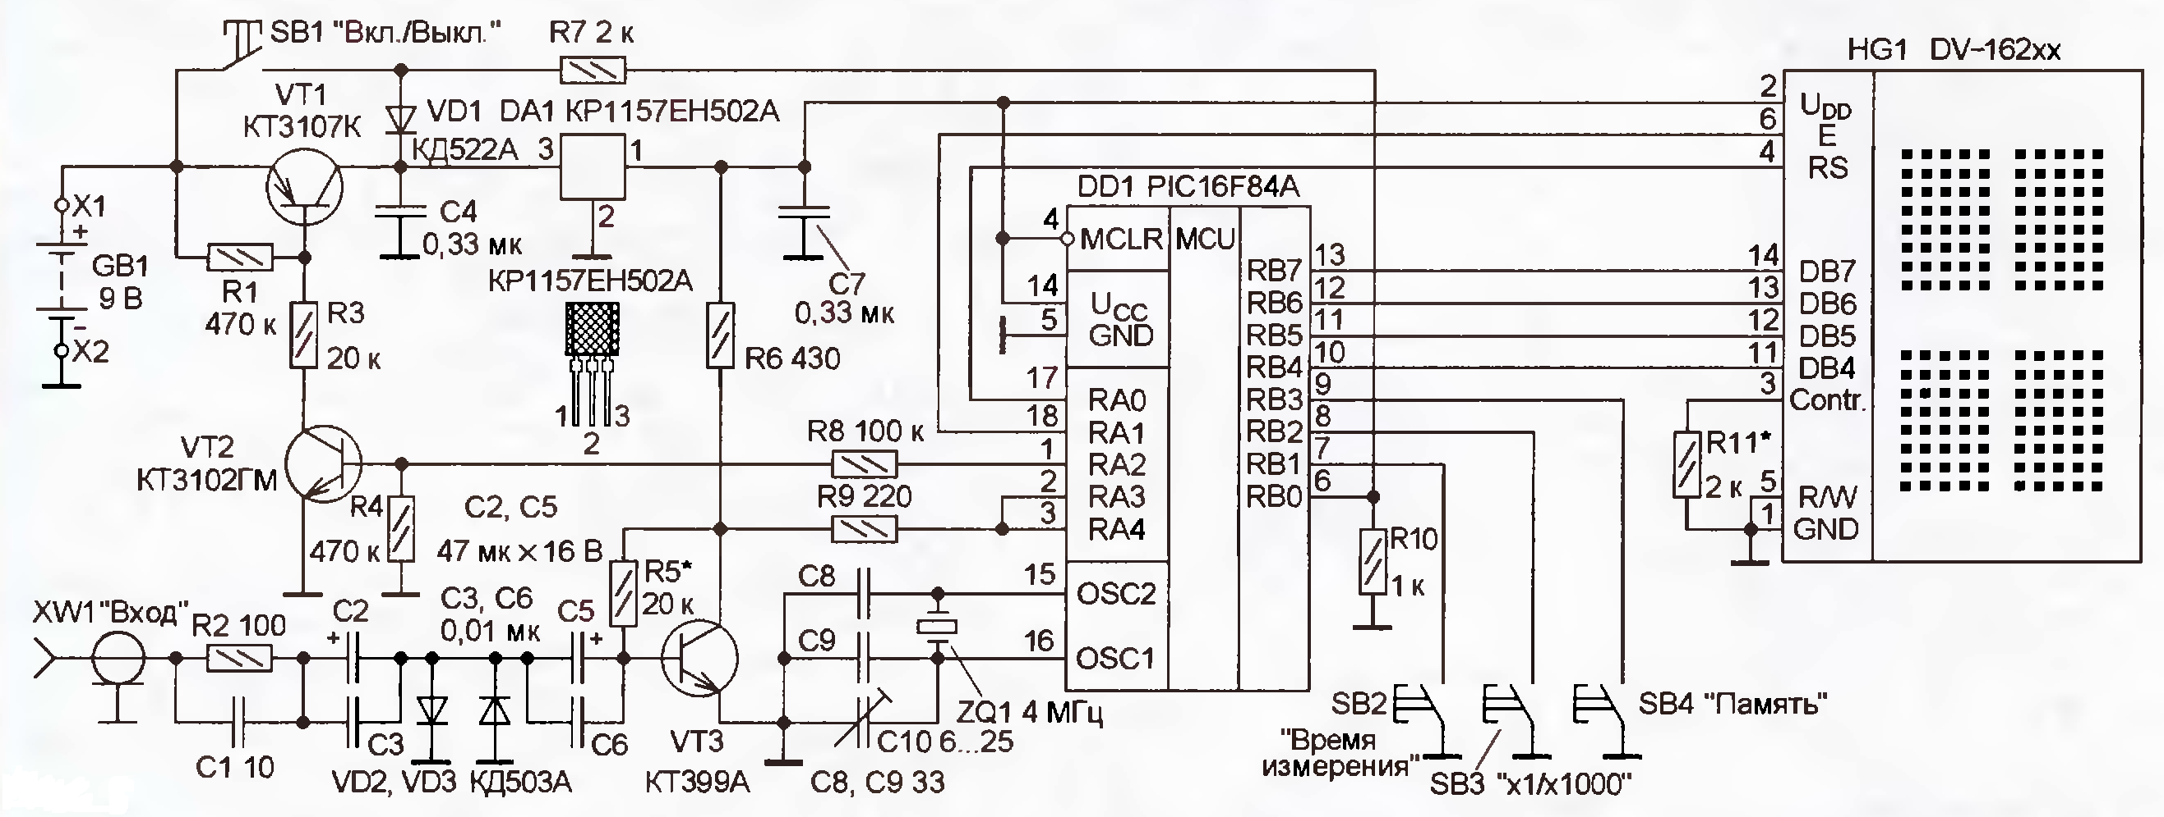
Рисунок 1.18 – Схема Е3 аналога частотоміра

Основна перевага пропонованого приладу - простота, що поєднується з економічністю та зручністю управління. Основні технічні характеристики:
- діапазон вимірювання частоти 0,1 Гц ... 60 МГц;
- поріг чутливості по вхідному напрузі 0,08 ... 0,15 В;
- мінімальна надійно фіксується приладом значення частоти сінусоі-дального сигналу 2 Гц;
- максимальна амплітуда вхідного сигналу 3 В
- напруга живлення 7 ... 16 В
- споживаний струм 10 ... 12 мА
Особливості виміру: передбачено зміну часу вимірювання (0,1; 1 і 10 с), множення показань на 1000, утримання показань, за-пись одного значення частоти в незалежну пам'ять і можливість подальшого зчитування.
Проаналізувавши сучасні аналоги розроблюваного приладу, можна прийти до висновку про те, що проектований багатофункціональний універсальний частотомер ні чим не поступається за якістю вимірювання сигналу, крім того крім вимірювання частоти розроблюваний частотомер вимірює параметри імпульсної послідовності: період повторення, шпаруватість, число і тривалість імпульсів. Головне достоїнство розроблювального блоку - низька вартість і доступність елементної бази.

Таким чином, проаналізувавши аналоги розроблюваного приладу, можна зробити висновок про те, що проектований багатофункціональний універсальний частотомер повинен володіти високими технічними характеристиками, мати зручне і доступне управління.

1.6 Аналіз вимог до виробництва

Дуже важливе значення на стадії аналізу ТЗ має облік особливостей виготовлення проектованого апарату, оскільки саме технологічність конструкції і підготовленість виробництва до випуску даного виду ЕА в кінцевому рахунку визначає його якість і вартість виробу.
Розроблюваний багатофункціональний універсальний частотомір з конструкторської та технологічної точок зору є пристроєм середньої складності. Передбачається, що на підприємстві освоєні такі типові технологічні процеси:
- виготовлення друкованих плат - комбінований позитивний метод;
- підготовка НЕ до монтажу - автоматична, напівавтоматична;
- установка НЕ на друковані плати - автоматична і напівавтоматична (за допомогою светомонтажних столів);
- методи пайки: групова (вільний припою), індивідуальна.
Розподіл використовуваної елементної бази за типорозмірами наведено в таблиці 1.6.
Таблиця 1.6 - Розподіл елементної бази за типорозмірами
Типорозмір | Кількість
Типорозмір | штук | %
1 Мікросхеми в корпусах типу DIP | 5 | 6,667
2 Навісні елементи з осьовими висновками | 43 | 57,333
3 Навісні елементи з аксіальним висновками | 19 | 25,333
3 Оригінальні навісні елементи | 8 | 10,667

За результатами аналізу технологій, заснованих на передбачуваному підприємстві-виробнику проектованого блоку і складу застосовуваної елементної бази, а також враховуючи вимоги технічного завдання за обсягом виробництва, можна зробити наступні висновки щодо забезпечення високої технологічності виготовлення розроблюваного виробу і сформулювати вимоги до виробництва:
- у складі елементної бази найбільшу частку мають навісні елементи монтовані в отвори з осьовими і аксіальними висновками, тому їх підготовка до монтажу і сам процес установки на ПП необхідно автоматизувати в першу чергу. При цьому через відносно малого обсягу випуску доцільно використовувати універсальні автомати з установки елементів з осьовими і аксіальними висновками, що дозволить знизити витрати на технологічну підготовку виробництва;
- наявність у складі елементної бази малої кількості оригінальних НЕ (близько 10%) робить неефективною автоматизацію їх підготовки та установки, при цьому найбільш прийнятним варіантом є їх ручна або напівавтоматична підготовка з подальшою установкою на ПП за допомогою светомонтажних столів.

1.7 Технічні пропозиції на розробку

В результаті проведеного аналізу ТЗ можна сформулювати ряд вимог, які необхідно виконати в процесі конструювання пристрою:
- виконання - стаціонарне;
- тип друкованої плати - двостороння;
- клас точності виготовлення друкованої плати - 3;
- розміщення ЕРЕ - з двох сторін друкованої плати;
- крок координатної сітки 1,25мм;
- заходи щодо завадостійкості: застосування развязочних конденсаторів для мікросхем;
- способи створення електричних з'єднань: між елементами - друковані провідники; між встановленими елементами і друкованою платою - пайка; підключення до зовнішніх пристроїв - роз'ємами;
- спосіб охолоджування - конвекція (перфораційні отвори);
- матеріал передній панелі - ударостійкий полістирол;
- колір корпусу жорстко не обмовляється;
- конструкція передбачається розбірною і передбачає кріплення ПП до передньої панелі за допомогою шурупів-саморізів;
- пояснювальні написи повинні бути зручно читаються і розташовуватися над органами управління.

2 СТВОРЕННЯ КОНСТРУКЦІЇ ПРИСТРОЮ

2.1 Вибор конструкції друкованої плати

Друкована плата - основний конструктивний елемент ЕА. Друкована плата використовується як типовий елемент заміни, яка служить для комутації елементів в якості несучої конструкції.
За точністю виконання елементів конструкції ДП діляться на п'ять класів точності. Друковані плати 1 і 2 класів точності найбільш прості у виконанні, надійні в експлуатації й мають мінімальну вартість. Друковані плати 3, 4 і 5 класів точності вимагають використання високоякісних матеріалів, інструменту, устаткування, обмеження габаритних розмірів і т.д. Друковані плати рекомендується виготовляти за 2 і 3 класами точності. Схема електрична принципова є досить насиченої ЕРЕ. Тому друковані плати пристрою будуть виготовлятися за 3 класом точності.
Для визначення площі розроблювальних конструкцій друкованих плат скористаємося формулою
S=K_{з}∑S_{i}, (2.1)
де S_{i} – настановна площа i-го навісного елемента;
K_{з} – коефіцієнт втрат площі (K_{з}=1...3)
Площі, займані окремими елементами:
За формулою (2.1) одержуємо
S=3×(167,64+167,96+151,24+21,84+51,12+51,15+43,2+43,2+21,55+292,5+90+ 475,9+187,68+306+52,78)=2123,76мм².
Плати уніфікованих типових конструкцій не підходять, бо пристрій не є стандартним, тому візьмемо ДП довільних розмірів з дотриманням вимог.
З огляду на наявність перехідних отворів і друкованих провідників друковану плату необхідно вибирати із запасом.
Відповідно до вищевикладеного ДП буде мати наступні розміри: 144,7896,52мм.
ДП при експлуатації не будуть піддаватися високим механічним і тепловим впливам, впливам агресивних середовищ, тому відповідно до ГОСТ 10316-78, вибираємо найпоширеніший матеріал склотекстоліт СФ-2-35-1,5 з товщиною діелектрика 1,5 мм.
У процесі конструювання ДП виконуються наступні розрахунки:
- конструктивно-технологічний розрахунок друкованого монтажу;
- розрахунок за постійним струмом (статичний);
- розрахунок за змінним струмом (динамічний);
- перевірочний розрахунок теплового режиму;
- розрахунок надійності блоку.

2.2 Конструктивно-технологічний розрахунок друкованої плати

Метою конструктивно-технологічного розрахунку є визначення основних конструктивних параметрів друкованого монтажу з урахуванням виробничих погрішностей рисунка провідних елементів, фотошаблона, основи, свердління й т.п.
Основні умовні позначки параметрів друкованого монтажу й графічне зображення ДП наведені на рисунку 2.1.

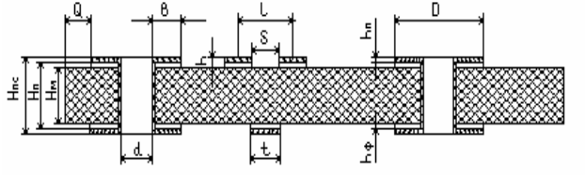
Рисунок 2.1 - Друкована плата

Номінальні значення основних параметрів друкованого монтажу для вузького місця наведені в таблиці 2.1.
У проектованої ДП є перехідні й монтажні отвори. Під перехідним отвором ДП мається на увазі отвір, що служить для з'єднання провідних шарів ДП.
Таблиця 2.1 - Номінальні значення основних параметрів друкованого монтажу для вузького місця
Найменування розрахункового елемента | Позначення | Значення параметрів для 3-го класи точності ДП
Ширина провідника, мм | T_{М} | 0,25
Відстань між краями сусідніх елементів провідного рисунка, мм | S_{М} | 0,25
Відношення діаметра металізованого отвору до товщини плати | I | 0,33
Ширина гарантійного паска, мм | B_{М} | 0,10
Таблиця 2.2 Припустимі погрішності виконання конструктивних елементів для 3-го класу точності
Погрішність | Позначення |  | Значення, мм
Допуск на отвір без металізації  При ∅<1 мм  При ∅>1 мм | $$Δd$$ |  | ( 0,05  ( 0,10
Допуск на ширину провідника  Без покриття  З покриттям | $$Δt$$ |  | ( 0,03  + 0,10  - 0,08
Допуск при розташуванні отворів  При розмірі ДП, мм  L ≤ 180  180 < L ≤ 360 | $$δd$$ |  | 0,08  0,10
Допуск на розташування контактних площадок, мм при  L ≤ 180  180 < L ≤ 360 |  | $$δр$$ |  | 0,2  0,25
Допуск на розташування провідників |  | $$δl$$ |  | 0,05
Мінімальний діаметр перехідного отвору визначають зі співвідношення
де $Нalignl{\begin{aligned}\text{пп}\end{aligned}}_{}$ – товщина друкованої плати ($Нalignl{\begin{aligned}\text{пп}\end{aligned}}_{}$ = 1,5 мм)
Приймаємо .
Мінімальний діаметр монтажного отвору
де $d_{В}$ – максимальне значення діаметра навісного елемента;
${Δd}_{\text{НО}}$ – нижнє граничне відхилення номінального значення діаметра отвору;
$D$- зазор між виводами й монтажним отвором для пайки ($D$ = 0,1...0,4 мм).
d_{м1} = 0,5+0,2+0,05 = 0,75 мм;
Приймаємо d_{м1} = 0,9 мм.
d_{м2} = 0,6+0,2+0,05 = 0,85 мм;
Приймаємо d_{м2} = 1,1 мм.
d_{м3} = 0,59+0,2+0,05 = 0,84 мм;
Приймаємо d_{м3} = 1,1 мм.
d_{м4} = 0,55+0,2+0,05 = 0,8 мм;
Приймаємо d_{м4} = 1,1 мм.
d_{м5} = 0,7+0,2+0,05 = 0,95 мм;
Приймаємо d_{м5} = 1,1 мм.
d_{м6} = 0,95+0,2+0,05 = 1,2 мм;
Приймаємо d_{м6} = 1,3 мм.
d_{м7} = 1,15+0,2+0,05 = 1,4 мм;
Приймаємо d_{м7} = 1,5 мм.
Переважні розміри монтажних отворів вибираються з ряду 0,5; 0,7; 0,9; 1,1; 1,3; 1,5 мм., а перехідних 0,7; 0,9; 1,1 мм.
З урахуванням цього для розроблюваної ПП виберемо перехідні отвори діаметром 0,7 мм, а монтажні - 0,9; 1,1; 1,3; 1,5 мм.
Ширина провідника сигнальних ланцюгів
де $t_{М}$ – мінімально припустима ширина провідника;
${Δt}_{н}$ - нижнє граничне відхилення ширини провідника (див. таблицю 2.2).
Приймаємо $t=0,3 \text{мм}$.
Номінальне значення відстані між сусідніми елементами провідного малюнка в міліметрах визначається за формулою
де $S_{М}$ – мінімально припустима відстань між сусідніми елементами провідного малюнка;
${Δt}_{\text{ВО}}$ – верхнє граничне відхилення ширини провідника (див. таблицю 2.2).
Приймаємо $S=0,3 \text{мм}$.
Розрахунок діаметра контактної площадки роблять за формулою
де ${Δd}_{\text{ВО}}$ – верхнє граничне відхилення діаметра отвору (див. таблицю 2.2)
${Δd}_{\text{ТР}}$ – підтравлювання діелектрика для багатошарових друкованих плат (приймається рівної 0,03мм).
Приймаємо .
Приймаємо $D_{1}=1,5 \text{мм}$.
Приймаємо .
Приймаємо .
Приймаємо .
Розрахунок мінімальної відстані для прокладки n-ої кількості провідників з контактними площадками діаметрів D1 і D2 роблять за формулою
де $δl$ –діаметрального змісту позиційного допуску розміщення провідника щодо номінального значення ()
Мінімальна відстані між двома контактними майданчиками мікросхем для проведення одного провідника
Отримане значення мінімальної відстані між двома контактними майданчиками менше відстані між висновками мікросхем (з кроком висновків 2,54 мм), тому при прийнятих параметрах друкованого монтажу може бути забезпечена можливість прокладки одного провідника між двома висновками мікросхем.
Аналізуючи наведені вище конструктивно-технологічний розрахунок, можна виділити основні параметри друкованого монтажу, значення яких можуть коригуватися у бік збільшення на підставі електричного розрахунку тих же елементів по постійному струму:
- діаметр перехідних отворів 0,7 мм;
- діаметри монтажних отворів 0,9; 1,1; 1,3; 1,5 мм;
- номінальна ширина провідника 0,3 мм;
- номінальне відстань між сусідніми елементами провідного рисунка 0,3мм;
- діаметр контактних площадок 1,1; 1,5; 1,8; 2; 2,4 мм.

2.3 Розрахунок за постійним струмом

Найбільш важливими електричними властивостями друкованих плат є навантажувальна здатність провідників за струмом, опір провідників і діелектрична міцність підстави друкованої плати.
Спочатку розрахуємо необхідний перетин провідника сигнального ланцюга
$S_{\text{ПЗ}}≥\frac{ρ⋅l⋅I}{0,\text{02}⋅U_{П}}$,
де ρ − питомий опір провідника;
I – струм, видаваний у навантаження;
l – максимальна довжина провідника;
U_{З.ПУ} – запас завадостійкості (для сучасних серій інтегральних схем U_{З.ПУ} = 0,4...0,5В).
Приймаємо U=12В
Необхідна ширина друкованого провідника
Приймаємо U=12В
,
Принимаем .
Кількість контактів з'єднувача
;
Мінімальна відстань між провідниками залежить від пробивної напруги. Ця відстань для нормального атмосферного тиску вибирають з таблиці 2.3. Залежно від напруги між сусідніми провідниками.
Таблиця 2.3 - мінімальний зазор між провідниками
Напруга, В | 0…30 | 31…50 | 51…100 | 101…300 | 300…500
Мінімальна відстань, мм | 0.25 | 0.40 | 0.50 | 0.75 | 1.5

Вибираємо мінімальний зазор, рівний 0,25 мм.

2.4 Розрахунок за змінним струмом

Розрахунок за змінним струмом дозволяє уточнити максимальну довжину одиночного провідника, максимальну довжину спільного проходження близько розташованих провідників, зазори між провідниками.
Паразитний зв'язок різко зменшується при збільшенні відстані між провідниками, тому найбільшу перешкоду наводять два провідники, розміщені на різних сторонах від пасивної лінії.
Припустиму довжину трьох паралельно розташованих сигнальних провідників визначають за формулою
де $l_{\text{cд}},l_{\text{mд}}$ – припустима довжина паралельно розташованих провідників при впливі тільки ємнісного паразитного зв'язку й тільки індуктивного паразитного зв'язку відповідно.
Припустима довжина паралельно розташованих сусідніх провідників при впливі тільки ємнісного паразитного зв'язку визначається за формулою
де С_{Д} – припустима ємність паразитного зв'язку, обумовлена завадостійкістю мікросхем (С_{Д} = 30 пФ);
С_{П} – погонна ємність пФ/см, що визначається за формулою
де К_{П} – коефіцієнт пропорційності (К_{П} = 0,12);
Е¹ – діелектрична проникність середовища.
Для провідників, розташованих на поверхні плати
де $ξ_{0}$ – діелектрична проникність повітря або лаку, якщо плати покриті лаком;
$ξ$ – діелектрична проникність матеріалу плати.
$$ξ^{}=\frac{4+6}{2}=5$$
Припустима довжина паралельно розташованих сусідніх провідників при впливі тільки індуктивного паразитного зв'язку для плати без площини, що екранує, визначають за рівнянням

де U_{ПУ} – значення завадостійкості мікросхем (U_{ПУ} = 0,04 В);
U₀ – напруга логічного 0 (U₀ = 0,04 В);
∆I – перепад струму в ланцюзі живлення при перемиканні ІС (∆I = 0,01 А);
t_{ЗСР} – середній час затримки (t_{ЗСР} = 40 нс);
К_{З} – коефіцієнт запасу (К_{З} =0,5...0…0,7)
Для розв’язання рівняння використовується ітераційний метод Ньютона.
Уведемо позначення
;
;
Тоді вихідне рівняння перетвориться до виду
$$Z\left[\text{ln}\left(\frac{Z}{A}\right)+B\right]−C=0$$
Ітераційна формула буде мати такий вигляд $Z_{i+1}=\frac{Z_{i}+C}{\text{ln}\left(\frac{Z_{i}}{A}\right)+B+1}$
Обчислення за ітераційною формулою виконують доти, поки не виконається умова
$$\left|Z_{i+1}−Z_{i}\right|≤Δ$$
Приймаєм Z₀=100; Δ=1.
– умова не виконується
– умова виконується
Таким чином, довжина паралельно розташованих сусідніх провідників при дії тільки індуктивної паразитного зв'язку дорівнює .
Тоді допустима довжина трьох паралельно розміщених провідників буде дорівнює

.
Згідно отриманого результату розрахунку довжина трьох паралельно розташованих сигнальних провідників не повинна перевищувати 23,87 см.

2.5 Розміщення та трасування друкованого монтажу

Найбільш трудомісткими завданнями при конструюванні ДП є розміщення навісних елементів і трасування друкованого монтажу. При розміщенні ЕРЕ критеріями оптимізації можуть бути мінімум сумарної довжини зв'язків, рівномірне заповнення монтажного простору тощо. Проектована друкована плата є двосторонньої, тому основним критерієм компонування ЕРЕ буде мінімальна сумарна довжина всіх ліній зв'язку, тому, при розміщенні чергового елемента, у першу чергу буде враховуватися кількість зв'язків цього елемента із уже розміщеними.
Трасування полягає у визначенні конкретної геометрії друкованого монтажу, що реалізує з'єднання між елементами схеми.
На основі представлених способів одержання провідного рисунка, для проектованої ДП трасування друкованого монтажу було виконано за допомогою пакета програм P-CAD.
Отримані креслення представлені в графічній частині дипломного проекту.

2.6 Розрахунок теплового режиму

Компоненти ЕА функціонують в строго визначеному температурном діапазоні. Вихід температури за вказані межі може призвести до незворотних структурних змін компонентів.
У проектованому процессорном блоці багатофункціонального цифрового частотоміра вибираємо природне охолодження т.к. щільність теплового потоку від охолоджуваних поверхонь не перевищує 0,05, коефіцієнт заповнення блоку дуже низький, блок є перфоруються. В якості елементів, теплонавантажених, розглядається стабілізатор КР1157ЕН5А, максимально допустима потужність -Рmax = 1 Вт
Тепловими розрахунками підтверджується правильність обраного способу охолодження, у противному випадку вибирається більш ефективний спосіб охолодження. Існуючі методики теплових розрахунків електронної апаратури різноманітні, але в більшості з них тепло навантажені компоненти разом з конструктивними елементами, на які вони встановлені, моделюються умовно нагрітою зоною. Методика, по якій вироблявся розрахунок, має погрішність не гірше ±10 %. Розрахунок проводився на ЕОМ по програмі "Teplo.exe ".
Вихідними даними до розрахунку є:
- тип використовуваного корпуса;
- розміри модулю;
- температура навколишнього середовища;
- потужність, що розсіюється в блоці;
- дані про елементи, критичні до перегріву тощо.
Результати розрахунку приведені в додатку А. За результатами можна зробити висновок про можливості застосування в проектованому модулі природного охолодження, тому що отримані результати цілком задовольняють технічному завданню.

2.7 Розрахунок надійності блоку

Надійність РЕА - властивість виконувати задані функції, зберігаючи експлуатаційні показники в припустимих межах у плині необхідного проміжку часу, і можливість поновлення функціонування, втрачена за тих або інших причин.
У будь-який момент часу РЕА може перебуває в справному або несправному стані. Якщо РЕА в цей момент часу задовольняє всім вимогам, установленим як відносно основних параметрів, так і відносно другорядних параметрів, що характеризують зовнішній вигляд і зручність в експлуатації, то такий стан називають справним станом. Відповідно до цього визначення несправний стан - стан РЕА, при якому вона в цей момент часу не задовольняє хоча б одному із цих вимог.
Працездатність - стан РЕА, при якому вона в цей момент часу відповідає всім вимогам відносно основних параметрів, що характеризують нормальне протікання процесів.
Відмова - подія, що складається в повній або частковій втраті працездатності системи.
Розрахунок виробляється на ЕОМ по наявній програмі. Вхідними даними до розрахунку є дані про типи використовуваних елементів і їхня кількість.
Результати розрахунку надійності наведені у додатку Б. Розрахунок надійності показав, що ймовірність безвідмовної роботи після 20 тис. годин склала 0,925 - це задовольняє технічним завданням.
3 РОЗРОБКА ТЕХНОЛОГІЇ ВИГОТОВЛЕННЯ ПРИСТРОЮ

3.1 Структура технології виготовлення блоку

Технологія виготовлення розроблювального блоку повинна бути спрямована на максимальне використання типових технологічних процесів виготовлення й складання, скорочення строків виробництва, мінімізацію витрат матеріалів, забезпечення мінімальної вартості й високої якості виробу.
Відповідно до технічного аналізу виробу у виборі типу виробництва варто орієнтуватися на дрібносерійне багатономенклатурне виробництво. Це накладає певні обмеження на вибір способів виготовлення й застосовуваного технологічного встаткування.
Технологічні операції виготовлення ДП відповідно до послідовності їхнього виконання діляться на наступні три основні групи:
- підготовчі операції;
- основні операції;
- заключні операції.
Основною операцією виготовлення ДП є одержання елементів друкованого монтажу. Для цього використовують субтрактивний, адитивний або комбінований методи.
Технологічний процес складання й монтажу блок складається з наступних етапів:
- підготовка НЕ;
- установка НЕ на ДП;
- одержання контактних з'єднань виводів елементів із друкованим монтажем;
- функціональний контроль монтажу й параметрів блоку;
- покриття вологозахистним шаром.
При виготовленні корпуса застосовуються наступні операції: штампування, лиття під тиском, різання, свердління тощо.

3.2 Вибір методу виготовлення друкованої плати

Залежно від способу одержання провідних шарів на ДП розрізняють субтрактивний, адитивний і комбінований методи виготовлення. Вибір методу виготовлення провідних шарів залежить від їхнього конструктивного виконання, необхідних конструкторських і експлуатаційних характеристик, а також результатів проведення техніко-економічного аналізу.
При субтрактивному методі провідний малюнок утвориться за рахунок видалення провідного шару з ділянок поверхні, що утворять непровідний малюнок.
Субтрактивний метод застосовується для виготовлення однобічних ДП і внутрішніх шарів багатошарових ДП.
Адитивний метод заснований на вибірному осадженні струмопровідного покриття на діелектричну основу.
У комбінованих методах зроблено спробу об'єднати основні достоїнства субтрактивного й адитивного методів. Розрізняють комбінований негативний та комбінований позитивний методи.
Сутність негативного методу: металізація отворів хіміко-гальванічним способом, вибірне травлення незахищених ділянок провідного шару.
Позитивний комбінований метод заснований на застосуванні двостороннього фольгованого діелектрика. Металізацію отворів роблять електрохімічним способом, а провідний малюнок схеми одержують травленням міді із пробільних місць. Після попередньої хіміко-гальванічної металізації поверхні фольги й отворів за допомогою позитивного шаблона, сіткографічної фарби або фоторезисту наноситься негативний малюнок схеми. На провідний малюнок і отвори, не захищені маскою, гальванічно осаджується мідь і металорезист, стійкий до розчинів для травлення. Захисний шар (маска) знімається, і виробляється хімічне травлення із пробільних місць попередньої металізації й фольги. Позитивний метод усуває основні недоліки негативного методу й має наступні достоїнства:
- діелектрична основа захищена від впливів хімічних реактивів;
- провідники мають високу адгезію до основи;
- достатня розв'язна здатність рисунка при правильному підборі матеріалів;
- раціональна витрата реактивів і міді.
В умовах дрібносерійного багатономенклатурного виробництва з метою збільшення технологічності й економічності для виготовлення ДП вибираємо комбінований позитивний метод.
Після одержання друкованого рисунка виконується контроль ДП: зовнішній контроль, контроль геометричних розмірів і оцінка точності виконання окремих елементів, визначення цілісності струмопровідних ланцюгів і опору ізоляції.

3.3 Підготовка навісних елементів до монтажу

Підготовка ЕРЕ й ІС взагалі включає наступні операції:
- вивантаження із заводської тари;
- завантаження в технологічну тару;
- вхідний контроль параметрів і відбраковування;
- підготовка виводів НЕ:
- рихтування;
- формування;
- обрізка в розмір;
- лудіння;
- завантаження в технологічну тару для установки НЕ на ДП.
Необхідність вхідного контролю викликана впливом різних факторів при транспортуванні й зберіганні, які приводять до погіршення якісних показників готових виробів. Витрати на проведення вхідного контролю значно менше витрат, пов'язаних з випробуванням і ремонтом зібраних плат. Вхідний контроль здійснюється вибірково.
При використанні комплексній автоматичній підготовці висновків автоматом АКПР-1 для ЭРЭ з аксіальними висновками й АКПР-2 для ЭРЭ з осьовими висновками продуктивність зростає до 5000 эл./ч.
Підготовка мікросхем у корпусі DIP, оригінальних елементів буде виконуватися вручну. Вона складається із вхідного контролю й лудіння виводів.
Після підготовки елементів виконується складання блоку.

3.4 Напівавтоматичне встановлення навісних елементів з використанням світломонтажного столу

В умовах дрібносерійного й багатономенклатурного виробництва при складанні типових елементів заміни (ТЕЗ) використання автоматичного встаткування викликає значні труднощі. Створення ж спеціалізованих автоматів при малих обсягах виробництва економічно невигідно.
Тому при даному типі виробництва широке застосування знайшло програмоване ручне складання на СМС. СМС подає монтажникові ЕРЕ тільки одного типономіналу або вказує ділянку нерухливого накопичувача, де зберігаються ЕРЕ цього типономіналу й одночасно вказує світловими засобами ділянку ДП, куди і як потрібно встановлювати ЕРЕ.
Однієї з основних функцій СМС є вказівка посадкових місць НЕ на ДП. Зробити це можна різними способами.
Одним зі способів вказівки посадкових місць є проектування зображення зі слайдів або кіноплівки. Світло від діапроектора подається на дзеркало, що відхиляє, і потім на ДП. Як носій використовують кіноплівку або латунну фольгу товщиною 0,1 мм.
Для установки НЕ на ДП вибираємо СМС IDAS-402 через наступні переваги:
- простота підготовки й редагування програми;
- мала споживана потужність;
- розширені можливості повідомлення монтажникові додаткової інформації;
- висока продуктивність установки.
Вибір устаткування для автоматичної установки НЭ виконується з міркувань забезпечення універсальності відносно встановлюваних типорозмірів НЭ, достатньої продуктивності для виконання необхідного обсягу виробництва, мінімальних масі й габаритним розмірам і т.п. У результаті для автоматичної установки НЭ на ПП при виготовленні блоку вибирається автомат ВА-5860 (Fuji Machine, Японія).

3.5 Пайка контактних з'єднань. Функціональний контроль та покриття лаком

Одержання контактних з'єднань виводів елементів із друкованим монтажем здійснюється переважно пайкою. Технологічний процес пайки складається з наступних операцій:
- нанесення й сушіння флюсу;
- попереднє нагрівання плати й компонентів;
- пайка;
- обрізка виводів і очищення.
Для підвищення продуктивності і якості пайки використовуємо метод групової пайки. При цьому методі флюс і припій рівномірно покривають нижню поверхню плати й проникають в отвори. У якості установки для пайки хвилею припою візьмемо установку ETS 330 (ФРН).
Після пайки на поверхні плати залишається деяка кількість флюсу й продуктів його розкладання. У зв'язку із цим передбачається очищення змонтованої ДП відмиванням у різних мийних засобах.
Для функціонального контролю використовуються стандартні прилади для забезпечення необхідної напруги, а також вимірювальні пристрої для контролю вихідних сигналів. Оператор контролює блок відповідно до інструкції, що є для нього програмою й обробляє результати контролю. Використовуємо для контролю паяльно-ремонтну станцію VAC6500.
Якщо після функціонального контролю винесено позитивний результат, то плата покривається вологозахистним шаром. У якості такого покриття візьмемо поліуретановий компаунд КТ-102, він має гарні вологозахистні властивості. Це є основним способом захисту від вологи.
Найбільш універсальним методом, що забезпечує рівномірне нанесення захисного шару на всі поверхні, у тому числі й під ІС, є занурення з наступним центрифугуванням. Покриття лаком виконуємо на установці УЛПМ-901.
Методи контролю.
На сучасних виробництвах високоточної електронної апаратури просто необхідний якісний контроль паяних з'єднань елементів поверхневого монтажу. Підібране відповідним чином обладнання дозволяє економити величезні кошти, особливо в умовах масового виробництва. Існує велика кількість фірм-виробників засобів для різноманітних методів контролю. Вибір обладнання, підготовка фахівців в цій області, оснащення робочих місць представляють проблему для виробників, рішенням якої служить докладний аналіз різних підходів до перевірки якості пайки, огляд різного устаткування, представленого на світовому ринку. В результаті такого аналізу і знаходиться рішення - оптимальне поєднання ціни, якості, виконуваних функцій, зручності в експлуатації, надійності і точності вибраного обладнання.
До 80% відмов електронних засобів пов'язані з неякісними сполуками в електронних компонентах і вузлах на друкованих платах. При цьому левова частка несправностей обумовлена "холодними" пайками, коли є електричний контакт, але з'єднання не володіє необхідною механічною міцністю.
Надійність паяних з'єднань при монтажі на поверхні є специфічною характеристикою. Навіть при 100% контролі паяних з'єднань можна виявити тільки явні дефекти, а приховані дефекти (наприклад, мікроскопічні неоднорідності структури і т.п.), які в процесі випробувань або при експлуатації розвиваються до небезпечних меж, можуть бути виявлені після довготривалої роботи електронної апаратури. При проведенні ж вибіркового контролю ймовірність появи дефектних паяних з'єднань в апаратурі зростає.
З урахуванням сумарного характеру значень ряду факторів, що впливають на апаратуру - величини і характеру сигналу, температури і вологості навколишнього атмосфери, вібрації, ударів і т. П., Стає очевидно, що реальний термін безвідмовної роботи виробів є ймовірнісної величиною.
Якість паяних з'єднань визначається умовами виробництва на всіх стадіях технологічного процесу і залежить від складного комплексу фізико-хімічних факторів. Тому причини виникнення дефектів при пайку вузлів на друкованих платах настільки різноманітні, що виділити будь-які чіткі однозначні залежності між браком і причиною його виникнення часто не представляється можливим.
Незалежно від причин виникнення дефектів (а це можуть бути недоліки конструкції вузла, недосконалість технологічного процесу і обладнання, зміни хімічного складу матеріалів і т.п.), їх можна звести до наступного.
Холодна пайка - дефект, який виникає при переміщенні деталей або припою в процесі кристалізації сполуки. При цьому відсутня сплавом припою з поверхнею паяються деталей. Дефект виправимо допомогою вторинної пайки з'єднання.
Непропай часто обумовлений неправильно обраним співвідношенням між розмірами виведення елемента і отвори в платі, з захисної маски, неприпустимим викривленням друкованої плати, забрудненням поверхні деталей. Крім того, непропай може бути пов'язаний з порушенням режиму зміщенням рисунку, недоліком кількості або активності флюсу при розміщенні на платі елементів різної теплоємності.
Перемички утворюються головним чином через неправильне вибору конструкції рисунка друкованої плати при груповій пайці, коли є ділянки близько розташованих місць пайки в напрямку, перпендикулярному руху плати над хвилею припою. Дефект може бути усунутий застосуванням масок або паянням з використанням захисного масла.
Бурульки - утворюються при низькій температурі припою або при недостатньому часу пайки. В цьому випадку дефекти можна усунути зміною режиму пайки.
Напливи (надлишок) припою в місцях з'єднання ускладнюють візуальний контроль паяних з'єднань і істотно збільшують витрату припою. Для їх зменшення необхідно підвищити температуру пайки або збільшити її тривалість.
Налипання припою до поверхні плати обумовлено розщепленням діелектрика при пайку через недостатній мірі полімерізації смоли, що входить до складу склотекстоліти. Налипання може відбуватися при несумісності матеріалу покриття плати з застосованим флюсом, а також при нестачі флюсу. Дефект усувається повторної пайкою.
Тріщини паяних з'єднань пов'язані з різницею температурних коефіцієнтів лінійного розширення припою, друкованих плат, мідних провідників, контактних майданчиків і висновків компонентів. Слід строго дотримуватися обраного температурного режиму пайки і використовувати, по можливості, матеріали, які мало відрізняються за коефіцієнтом теплового лінійного розширення.
Раковини в паяних з'єднаннях і газові пари обумовлені станом і властивостями матеріалу друкованої плати, часто пов'язані з якістю металізації монтажних і перехідних отворів. Необхідно стежити, щоб товщина покриття міді в таких отворах була не менше 25 мкм, слід також обмежувати контакт плат з підвищеною вологою, попередньо прогрівати їх перед пайкою. Зі збільшенням температури і часу пайки ймовірність виходу газів через розплавлений припій збільшується.
Білий осад - пов'язаний зі складом застосовуваного флюсу, температурним режимом пайки, якістю поверхні друкованої плати, а також чистотою водного миючого розчину. Білий осад видаляється при очищенні обертовими в воді щітками.
Темний осад - є результатом неправильно обраного складу флюсу, несумісного зі складом захисного покриття, або неповного видалення залишків флюсу з плати при очищенні. Слід строго контролювати час між пайкою і очищенням, проводити очищення після пайки якомога швидше.
Візуальний метод контролю
Найбільший інтерес при контролі готових виробів представляють методи неруйнівного контролю. Перевірка якості паяних з'єднань на друкованих платах з їх руйнуванням може бути рекомендована для дослідницьких цілей або для вибіркової перевірки однотипних виробів в умовах масового типу виробництва. Руйнування з'єднань в цих випадках проводиться шляхом випробувань апаратури на механічну міцність, вібростійкість в певному діапазоні частот, стійкість до одиночних і багаторазовим ударам і т.д.
Найбільш поширеним неруйнівним методом контролю якості монтажу вузлів і блоків електронної апаратури є візуальний контроль паяних з'єднань. Візуальний огляд є не тільки перевіркою якості готового виробу, але і дозволяє контролювати хід технологічного процесу, оцінювати якість роботи обладнання на кожній технологічній операції. В результаті при появі перших ознак погіршення якості виробів можна швидко вжити заходів, що запобігають подальший випуск бракованих вузлів шляхом усунення причин, які обумовлюють появу дефектів.
Технологія поверхневого монтажу, домінуюча в сучасній електроніці, висуває підвищені вимоги до обладнання візуального контролю. Мініатюрні компоненти, висока щільність монтажу, малі відстані між висновками, компоненти з висновками під корпусом і т. Д. Вимагають великого збільшення, з високою роздільною здатністю, можливості контролю з різних сторін, в тому числі під кутом.
Застосування оптичних засобів підвищує інформативність контролю. Одне з таких оптичних засобів - "Ерсаскоп" фірми ERSA (ФРН).
Система ERSASCOPE-3000 (рисунок 3.1) включає оптичну частину на штативі і комп'ютерну частину з пристроєм відображення.
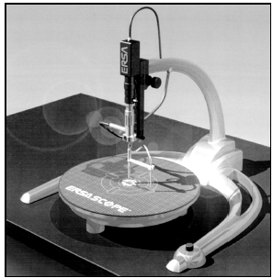
Рисунок 3.1 - Штатив з оптикою ERSASCOPE-3000
Виріб (друкована плата) закріплюється в штативі так, що переміщуються вручну елементи оптичної системи з високою роздільною здатністю "охоплюють" корпус елемента (рисунок 3.2). З одного боку корпусу розташовується потужне (150 Вт) мініатюрне джерело світла з волоконної оптикою, з протилежного боку - головка оптичного приймача з регульованим фокусною відстанню (0-55 мм).
Зображення з приймальні оптичної головки передається в комп'ютер для обробки і на монітор (зі збільшенням до 350 разів) для людино-машинного аналізу.
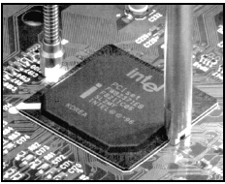
Рисунок 3.2 - Робоче положення оптичних елементів
Перспективи програмно-оптичних систем грандіозні: на відміну від звичайних мікроскопів і "ручних" процедур аналізу, заснованих на мінливому рівні візуального сприйняття оператора в кожен конкретний момент, комп'ютерна технологія дозволяє документувати і зберігати побачене, порівнювати зображення із зразками при класифікації дефектів як негайно, так і пізніше, при поглибленому аналізі їх причин.
Рентгенівський контроль
Збільшення щільності монтажу і мініатюризація корпусів компонентів вимагають підвищення якості збірки і контролю. Внутрісхемний і функціональний контроль разом з візуальної інспекцією оператором вже не в змозі забезпечити необхідну якість тестування для складних друкованих вузлів. Оцінити макро і мікроструктуру паяного з'єднання, визначити внутрішні дефекти пайки можна при використанні просвічування рентгенівськими променями.
Перші системи контролю рентгенівським випромінюванням з'явилися близько 20 років тому. Для забезпечення необхідної якості технологічного процесу і виявлення дефектів складання цілком вистачало застосування візуального контролю оператора спільно з внутрісхемним контролем.
В даний час на зміну такому підходу приходить використання Автоматичної оптичної інспекції (АОИ) спільно з високотехнологічної інспекцією рентгенівським випромінюванням. Застосування рентгена дозволяє провести контроль паяних з'єднань, які приховані під корпусами компонентів, або дефектів всередині друкованих плат:
Крім використання для інспекції зібраних друкованих вузлів, рентген можна використовувати для контролю якості металізації багатошарових друкованих плат, стану з'єднань всередині корпусу окремих інтегральних схем, неруйнівного контролю модулів (котушок, кріплень, роз'ємів і т. Д.).
Значення контролю якості друкованих вузлів (ПУ) зростає пропорційно скороченню геометричних розмірів компонентів і друкованих плат (ПП). Для гарантії якості та своєчасного усунення виявлених дефектів необхідний 100% -ний контроль ПУ на критичних етапах процесу складання.
Оптимально вирішити цю проблему може тільки автоматичний оптичний контроль після кожної ключової операції зборки.
У сучасному виробництві ПУ для контролю розміщення компонентів і паяних з'єднань найбільш широко використовуються автоматизований рентгенівський контроль і автоматизований оптичний контроль (АОК). Для правильного вибору виду контролю необхідно враховувати змішання технологій складання ПУ і капітальні витрати, але особливо слід знати типові властивості кожної технології контролю
АОК є економічно ефективну, високоякісну альтернативу рентгенівської технології. Хоча рентгенівський контроль - єдине рішення для ідентифікації внутрішніх дефектів, таких як раковини, хоча він дозволяє "бачити" паяні з'єднання під матрицею висновків компонентів і перевіряти компоненти під ВЧ екранами, він вимагає спеціального технічного навчання операторів для інтерпретації зображень та ідентифікації потенційних дефектів. Цей вид контролю придатний для застосування в складальної лінії, проте обмежений виробництвом, де продуктивність не на першому місці.
Основний його недолік - значний час, необхідне для проведення 100% -ного контролю паяних з'єднань. Тому рентгенівське обладнання частіше встановлюється поза лінією для довільного контролю ПУ. АОК, навпаки, дозволяє впізнати дефекти будь-якого оператора. При цьому дефекти, які можуть бути не видимі при рентгенівському контролі, такі як несправність непаяною з'єднань, несмачиваемость припою і забруднення флюсу, чітко ідентифікуються і индицируются на екрані. І, крім того, тільки АОК дозволяє складальної лінії працювати при максимальній продуктивності.
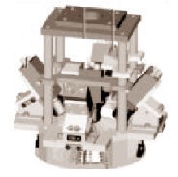
АОК - це складна технологія, побудована на кількох технічних дисциплінах, що включають механіку, освітлювальну техніку, оптику, відеотехніку і аналіз зображення, що ілюструє навіть спрощена модель АОК системи для серійного виробництва (рисунок 3.3).
Рисунок 3.3 - Спрощена модель системи АОК для контролю ПУ після розплавлення припою

Доставку ПУ до контрольної позиції, як правило, здійснює конвеєр виробничої лінії. Сканується ПУ зазвичай головкою з камерою / освітлювачем. Це краще, ніж пересування самого ПУ, оскільки рухається головка мінімізує площу системи для даної площі контролю, а пересувається під фіксованою головкою ПУ вимагає систему, по крайней мере, в чотири рази більшої площі, ніж найбільша контрольована плата. Крім того, швидке пересування ПУ з метою збільшення пропускної здатності може викликати вигин плати або зсув компонентів.
При русі контролює головки щодо ПУ висвітлюються його різні частини і їх зображення реєструються для подальшого аналізу тестовим комп'ютером, який також зазвичай входить в систему. Освітлювальна система на СІД задовольняє критеріям серійного виробництва - високонадійні і відтворена.
АОК використовується в двох основних категоріях контролю: попередження і виявлення дефектів. У категорії профілактики після трафаретного друку паяльної пасти, укладання чіпів і компонентів, в категорії виявлення - після етапу розплавлення припою, де вже неможливо запобігти дефект. Як відомо, знаходження дефектів - це перший крок до зниження їх числа на виробничій лінії, проте усунення проблеми пов'язано з попередженням дефектів, особливо ідентичних.
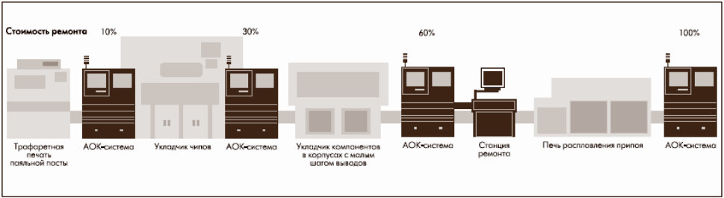
Численні установки систем АОК - єдиний шлях досягнення 100% -ного контролю. Системи розміщуються на складальній лінії безпосередньо після ключових етапів ТП і економічно ефективно інтегруються в лінію (рисунок 3.4). Це справедливо як для поверхневого монтажу, так і для монтажу в наскрізні металізовані отвори. Станція ремонту після АОК безпосередньо під'єднується до системи контролю або в лінії, або поза нею. Помилки, виявлені системою, завантажуються в ремонтну станцію разом з відповідними зображеннями дефектних компонентів

Рисунок 3.4 – Размещение АОК-систем по сборочной линии
Контролююча головка підтримується і пересувається за допомогою координатного столу, а освітлювальна арматура селективно висвітлює ПП під контролем, так що відповідні зображення реєструються відеокамерами. Головка містить проектор, що проходить через отвір в освітлювальної арматури вздовж центральної осі, який направляє когерентний світло на обрану ділянку. Проектор включає в себе ксенонову імпульсну лампу для освітлення пасти і фотошаблона з метою формування перехрестя на пасті.
АОК система Interscan фірми Teradyne перевіряє присутність, розміщення та з'єднання компонентів на ПП. Вона точно виявляє і повідомляє про дефекти в ПУ з жолоблення ПП. Контролююча головка може входити до складу і системи, яка перевіряє ПП з нижньої сторони. В цьому випадку головка перевернута і контролює з'єднання компонентів, змонтованих в наскрізні металізовані отвори.
Пересування головки в обох випадках проводиться за допомогою координатного столу. У голівці (рисунок 3.5) використовується п'ять відеокамер, чотири з яких розташовані по конусу під кутом 30 ° до центральної осі, так що їх осі конвергируют на ПП, задаючи на ній поле зору, розміром, як правило, 25х25 мм. В освітлювальної арматури - отвори, для того щоб похилі камери могли реєструвати зображення ПУ. Центральна камера - зазвичай ПЗС, чутлива в ІЧ-діапазоні.
В отворі освітлювальної арматури під кутом 10 ° відносно центральної осі головки розташований також ІК-лазер потужністю 100 мВт, який синхронізований з вертикальною камерою. Він проектує світлову лінію без спотворення на поверхні ПП в межах поля зору. Якщо поле зору захоплює пошкоджену частину ПП, положення лінії лазера зміщується щодо розрахункового. Цей зсув буде зареєстровано вертикальної камерою, виміряна і кількісно охарактеризує викривлення.
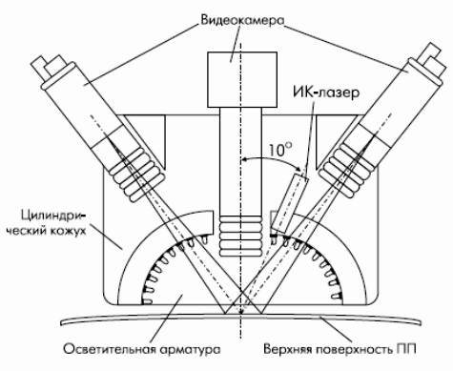
Викривлення вимірюється і компенсується за допомогою процедури, що виконується під управлінням ПО, яке знаходиться в контрольно-вимірювальній комп'ютері. Зображення лазерної лінії ділиться на 32 сегмента, їх положення в межах кожного поля зору визначається і записується в ЗУ, а потім використовується при послідовному контролі ПУ як опорна. Положення 32 сегментів в кожному полі зору визначається і порівнюється з відповідним опорним положенням.
Рисунок 3.5 - Контролююча головка АОК-системи серії Interscan фірми Teradyne
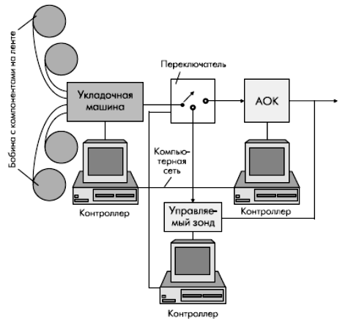
Для аналізу виробничих дефектів може застосовуватися запатентована фірмою Teradyne АОК-система (рисунок 3.6).
Рисунок 3.6 - Аналізатор виробничих дефектів фірми Teradyne

Рентгенівський метод контролю на сьогоднішній день є єдиним засобом отримання об'єктивної і достовірної інформації про структуру паяних з'єднань електронного модуля на друкованій платі і внутрішньому стані запаяних інтегральних мікросхем.
При всьому різноманітті обладнання рентгенівського контролю, представленого на ринку, до теперішнього часу не існувало універсальних систем, одночасно забезпечують надвисоку роздільну здатність (на рівні 0,2 - 0,3 мкм), необхідного для контролю внутрішнього стану інтегральних мікросхем, отримання зображень під кутом до об'єкта при максимальному збільшенні (необхідного для надійної діагностики де-дефектів паяних з'єднань) і можливості отримання реконструйованих зображень у вигляді тривимірних моделей для візуалізації указу них дефектів.
Зовсім недавно з'явилася субмікронних система nanome | x з томографічними можливостями (рисунок 3.7).
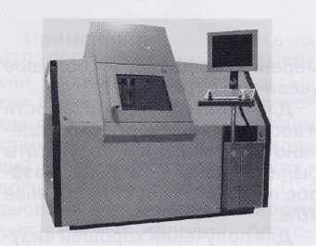
Рисунок 3.7 - Система папоте \ х автоматичної рентгенівської інспекції надвисокої роздільної здатності для контролю паяних з'єднань електронних модулів і внутрішнього стану інтегральних мікросхем з можливістю отримання двох-і тривимірних зображень

Застосування системи рентгенівського контролю nanome | x - ефективний засіб діагностики технологічних дефектів (за рахунок зниження вартості проведення ремонтів виробів в процесі виробництва і ризику пошкодження ПУ в процесі ремонту), підвищення якості та надійності виробів, що випускаються (за рахунок забезпечення контролю кожного паяного з'єднання і цілісності інтегральних мікросхем).

3.6 Аналіз технологічності виробу

Під технологічністю конструкції розуміють таке сполучення конструктивно-технологічних вимог, що забезпечує найбільш просте й економічне виробництво виробів при дотриманні всіх технічних і експлуатаційних умов.
Оцінка технологічності конструкції полягає в розрахунку комплексного показника технологічності даного виробу й порівнянні його з нормованим показником, установленим для даного виду виробу. Нормований показник технологічності для дрібносерійного виробництва перебуває в межах від 0,45 до 0,75. Комплексний показник визначається на основі відносних приватних показників і коефіцієнтів їхнього впливу на технологічність виробу, які наведені в таблиці 3.2.

Таблиця 3.2 - Показники технологічності й коефіцієнти значимості
Порядковий номер у ранжованій послідовності | Показник технологічності | Коефіцієнт значимості
1 |  | 1,000
2 |  | 1,000
3 |  | 0,75
4 |  | 0,5
5 |  | 0,313

Коефіцієнт автоматизації й механізації підготовки елементів до монтажу
=,
де - число ЕРЕ й ІС, підготовка яких до монтажу здійснюється механізованими або автоматизованими способами;
- загальне число ЕРЕ;
- загальне число мікросхем і мікрозбірок
.

Коефіцієнт настановних розмірів
де - число типів настановних розмірів;
- число всіх настановних розмірів.
.

Коефіцієнт застосовності ЕРЕ
,

де - число типорозмірів оригінальних ЕРЕ;
- число всіх типорозмірів ЕРЕ.
.
Коефіцієнт повторюваності ЕРЕ
–;
.
Коефіцієнт використання мікросхем і мікрозбірок
,
.
Комплексний показник розраховуємо за формулою
Порівнюючи комплексний показник технологічності виробу з нормованим () показником технологічності для дрібносерійного виробництва можна зробити висновок про те, що розроблювальний виріб не є достатньо технологічним. Основний вплив на низьку технологічність зробив коефіцієнт використання мікросхем (тобто в пристрої застосовано дуже мало мікросхем).
4 ОХОРОНА ПРАЦІ

4.1 Аналіз небезпечних і шкідливих факторів при виробництві

У цій частині дипломного проекту розглянемо умови виготовлення й умови експлуатації розробленого блока з урахуванням організації безпеки праці й охорони навколишнього середовища.
Відповідно до розробленої технології виготовлення виріб передбачається виготовляти на дослідно-експериментальному заводі. Грунтуючись на СН 245-74, підприємство відноситься до ІV класу виробництва - ширина санітарної зони 100 м. Виробниче приміщення відноситься до приміщень з підвищеною небезпекою поразки людей електричним струмом.
Найбільш небезпечними виробничими факторами є шкідливі речовини. Відповідно ДО ДСТУ 12.1.007-76 "ССБТ. Шкідливі речовини, класифікація і загальні вимоги безпеки " по ступені впливу на організм шкідливі речовини підрозділяються на чотири класи небезпеки:
- надзвичайно небезпечні;
- високо-небезпечні;
- помірно небезпечні;
- мало-небезпечні.
При такій організації виробництва відповідно до ДСТ 12.0.002-75 виникають наступні потенційні і шкідливі виробничі фактори:
- з-за того що підприємство насичене устаткуванням, що споживає електричний струм, то існує небезпека поразки людини електричним струмом;
- при роботі на фрезерному верстаті можливі нещасні випадки в результаті зіткнення з обертовою фрезою, передавальним механізмом (зубчастими колісьми, шківами й ін.) і іншими обертовими частинами верстата, а також влучення в робітника часток фрези, що відлітають, при її поломці;
- при роботі на свердлильному верстаті може виникнути небезпека поранення робітника стружкою або осколками, що відлітають, оброблюваною деталлю при її слабкому закріпленні, при дотику до обертового свердла, патрону або шпинделю верстата;
- при ручній обробці деталей і зборці в основному можуть виникати механічні травми (забиті місця, порізи, уколи і т.п.);
- на стадії механічної обробки існує небезпека тривалого впливу на людину шуму і вібрації;
- виготовлення друкованих плат зв'язано з використанням шкідливих речовин ІV-І класу небезпеки. При постійній роботі з ними можуть виникати хімічні опіки, хронічні поразки шкіри, отруєння і т.д.;
- під час пайки індивідуальним електропаяльником, мають місце наступні шкідливі і небезпечні фактори:
- запиленість і загазованість повітря робочої зони;
- улучення розплавленого припою на шкірний покрив;
- наявність елементів, що нагріваються, дотик до яких викликає опіки;
- поразки електричним струмом;
- електромагнітне випромінювання.
- при виконанні робіт з нанесення захисних покрить і пояснювальних написів, існує небезпека гострого отруєння, джерелом якого є розчинники і дрібні частки при розпиленні емалей.
Відповідно до ДСТ 12.0.002-75 безпека виробничих процесів забезпечується вибором оптимального технологічного процесу.

4.2 Заходи з охорони праці

На основі описаних в розділі 4.1 небезпечних і шкідливих виробничих факторів розроблено ряд заходів щодо забезпечення охорони праці.
Відповідно до ГОСТ 12.1.030-81, для захисту людей від ураження електричним струмом при дотику до металевих неструмоведучих частин, які можуть опинитися під напругою в результаті пошкодження ізоляції, передбачаються наступні заходи:
- захисне заземлення;
- занулення;
- мала напруга;
- захисне відключення:
- ізоляція струмоведучих частин;
- огороджувальні пристрої;
- попереджувальна сигналізація;
- блокування;
- запобіжні пристосування та ін
Відповідно до ГОСТ 12.2.003-74 при роботі на фрезерних і свердлильних верстатах, небезпечні зони огороджуються. Верстати оснащуються екранами, які захищають робітників від відлітаючої стружки і осколків інструменту, що зламався, або від бризок змащувально-охолоджувальної рідини.
Для зниження виробничого шуму редуктори поміщають в звукоізолюючі кожухи, зубчасті колеса поміщають в масляні ванни, застосовують акустичні екрани, що відокремлюють одне робоче місце від іншого, засоби індивідуального захисту - навушники.
При виготовленні друкованих плат щоб уникнути травм і профзахворювань робота з шкідливими речовинами виробляється з використанням фільтруючих засобів індивідуального захисту органів дихання, до яких відносяться універсальні респіратори і протигази. Для захисту рук в якості засобів індивідуального захисту застосовуються рукавиці та рукавички з різноманітних матеріалів, а також захисні мазі, пасти і т.д. Для захисту очей застосовують окуляри.
Для зниження шкідливих факторів при нанесенні захисних покриттів і пайці, основними методами захисту є загальна вентиляція з місцевими відсмоктувачами і індивідуальні засоби захисту.
Кількість необхідного повітря, що подається в залежності від кількості шкідливих речовин, що виділяються, визначається за формулою (4.1):
$L=L_{\text{мт}}+\frac{Z−L_{\text{мт}}(С_{м}−С_{n})}{C_{\text{ух}}−С_{n}}$ (4. 1)
де L${}_{\text{мт}}$ - кількість повітря, що видаляється з робочої або обслуговуючою зони приміщення місцевими відсмоктувачами, загальнообмінною вентиляцією і на технологічні або інші потреби, м${}^{3}$/годин;
Z - кількість шкідливий речовин, що надходять у повітря приміщення, мг / год;
З _{м} - концентрація шкідливих речовин у повітрі, що видаляється з робочої зони місцевими відсмоктувачами на технологічні або інші потреби, мг/м³;
C _{ух} - концентрація шкідливих речовин у повітрі, що видаляється з приміщення, мг/м³ ;
C _{n} - кількість шкідливих речовин у повітрі, що подається в приміщення, мг/м³.

У якості місцевих відсмоктувачів при пайці застосовуються шарнірно-телескопічні відсмоктувачі прямокутної форми, які встановлюються у вертикальній площині столу. Для ручної пайки використовується монтажний стіл.

Кількість відсмоктується повітря для прямокутних отворів з гострими крайками (м / С) визначається за формулою:
$L_{\text{мт}}=\left(S_{}+{7,7}_{}⋅E^{0,\text{63}}⋅X^{1,4}\right)⋅V_{x},$ (4.2)
де S - площа отвору всмоктування, м³;
Е - велика сторона прямокутного отвору всмоктування, м (Е = 0,14÷0,28 м);
Х - відстань від площини отвору всмоктування до аналізованої зони пайки, м (Х=0,1÷0,3 м);
V _{x} - швидкість руху повітря в зоні пайки, м/с.
Менша сторона прямокутного отвору всмоктування визначається з оптимального співвідношення:
$\begin{aligned}bE=0,\text{24}⋅{\left(XE\right)}^{0,\text{36}}; \\ b=E⋅{\left(0,\text{24}(XE\right)}^{0,\text{36}})=0,\text{28}⋅\left(0,\text{24}⋅{\left(0,10,\text{28}\right)}^{0,\text{36}}\right)=0,\text{05}м\end{aligned}$ (4.3)
$L_{\text{мт}}=\left(0,\text{05}⋅0,\text{28}+7,7⋅0,{\text{28}}^{0,\text{63}}⋅{0,1}^{1,4}\right)⋅0,2⋅2=0,\text{08}{м^{3}}/с=\text{28},8{м^{3}}/ч$
Приймаю: Z = 50 мг/год; С_{м} = 1 мг/м³, С_{ух} = 2 мг/м³, З_{П} = 0, тоді:
$$L=\text{28},8+\frac{\text{50}−\text{28},8⋅1}{2}=\text{39},4{м^{3}}/ч$$
За результатами розрахунку можна зробити висновок, що для забезпечення хорошої вентиляції приміщення при виробництві даного блоку необхідно подавати в робоче приміщення 39,4 м³/год чистого повітря.
Для забезпечення витяжної вентиляції будемо використовувати відцентровий пиловий вентилятор В-ЦП-7-40 № 6 з клиноремінним приводом, який буде встановлений на даху будівлі.
Даний вентилятор має такі характеристики:
- продуктивність - 5000 м³/год;
- частота обертання - 1755 об/хв;
- тип електродвигуна - 4А132 S 4;
- потужність електродвигуна - 7,5 кВт;
- частота обертання електродвигуна - 1455 об/хв.
Правильно обрана система освітлення має велике значення у зниженні виробничого травматизму, створює нормальні умови для роботи органів зору, підвищує працездатність. Приміщення має чотири вікна висотою 2 м, і шириною 2 м, розташованих на одній стіні. Згідно СНИП П-4-79, коефіцієнт природної освітленості (КПО) в нашому випадку при бічному освітленні складає е=1,5% .
Пожежі у виробничих приміщеннях, де встановлено обладнання, становлять особливу небезпеку, тому що пов'язані як з матеріальними втратами, так і з відмовою обладнання та обчислювальної техніки, що в свою чергу тягне за собою порушення ходу технологічного процесу.
Внаслідок наявності пожежонебезпечних матеріалів, відповідно до виробниче приміщення належить до категорії В.
Вивчення показало, що неможливо виключити із застосування горючі і пожаровибухонебезпечні матеріали, тому проектується зменшувати ймовірність утворення горючих середовищ в робочому приміщенні, що досягається застосуванням таких заходів пожежної безпеки:
- виключення можливості появи іскрового розряду в займистою середовищі з енергією, рівною і вище мінімальної енергії запалювання;
- вживання не іскристого інструменту при роботі з легкозаймистими рідинами;
- застосування машин, механізмів, устаткування, пристроїв, при експлуатації яких не утворюються джерела запалювання;
- виконанням чинних будівельних норм, правил і стандартів.
Протипожежний захист досягається застосуванням автоматичних установок пожежної сигналізації та застосуванням засобів пожежогасіння.
Приміщення обладнується відповідно до "Типових правил пожежної безпеки для промислових підприємств" автоматичною пожежною сигналізацією з димовими сповіщувачами фотоелектричного типу ІДФ-М, призначених для виявлення початкової стадії пожежі по появі диму в місці його розташування та видачі тривожного сигналу на станцію пожежної сигналізації. Причому відповідно до розрахункових даних і параметрів сповіщувача ІДФ-М, на площу 100м² необхідно чотири сповіщувачі.
ВИСНОВОК

У процесі виконання дипломного проекту була розроблена конструкція і визначена технологія виготовлення процесорного блоку багатофункціонального цифрового частотоміра згідно вимогам технічного завдання.
У конструкторської частини обрані форма і матеріал друкованої плати, а також розраховані елементи друкованого монтажу з урахуванням технологічних можливостей виробництва для третього класу точності плат. Розрахунок надійності показав, що ймовірність безвідмовної роботи після 20 тис. годин склала 0,925 - це задовольняє технічним завданням.
При виконанні технологічної частини проекту була обрана послідовність типових технологічних операцій застосовуються на підприємстві-виробнику з урахуванням обсягу виробництва. Для підвищення продуктивності і зменшення монтажних помилок при складанні блоків на ПП узятий светомонтажний стіл IDAS-402. Для установки НЕ з осьовими висновками і аксіальними обраний універсальний автомат ВА-5860. Розрахований комплексний показник технологічності блоку (К = 0,63), за яким можна зробити висновок про недостатню технологічності розроблюваного устрою.
Трасування, отримання креслень і конструкторської документації виконана на ЕОМ за допомогою системи автоматизованого проектування PCAD. Креслення друкованої плати та складальне креслення представлені в графічній частині проекту.
У розділі «Охорона праці» були розглянуті умови виготовлення та експлуатації пристрою. Був наведен розрахунок вентиляції.
Таким чином, в процесі дипломного проектування була розроблена конструкція та технологія процесорного блоку, проведені всі необхідні розрахунки та зробили висновок про доцільність введення виробу у виробництво.

ПЕРЕЛІК ПОСИЛАНЬ

- Горобец А. И. и др. Справочник по конструированию радиоэлектронной аппаратуры (печатные узлы). – К.: Технiка, 1985. – 312 с.
- Практическое пособие по конструированию РЭА / В.Т.Белинский, А.Б.Грозин ;под ред. К.Б.Круковского-Синевича, Ю.Л.Мазора.-К.:Вища шк., 1992.-494с.
- Справочник конструирования РЭА: Общие принципы конструирования / Под ред. Р. Г. Варламов. – М.: Сов. радио, 1980. – 480 с.
- Шерстнев В. В. Конструирование и микроминиатюризация ЭВА: Учебник для вузов. – М.: Радио и связь, 1984. – 272 с.
- Преснухин Л. Н., Шахнов В. А. Конструирование электронных вычислительных машин и систем: Учебник для втузов. – М.: Высшая школа, 1986. – 572 с.
- Технология и автоматизация производства радиоэлектронной аппаратуры: Учебник для вузов / И.П.Бушминский, Ш.М.Чабдарова.-М.:Радио и связь,1989.-624с.
- Технология ЭВА, оборудования и автоматизация: учебное пособие для студентов вузов специальности "Конструирование и производство ЭВА" / Алексеев В. Г., Гриднев В. Н., Нестеров Ю. И. и др. – М.: Высшая школа, 1984. – 392 с.
- Автоматизация и механизация сборки и монтажа узлов на печатных платах / Под ред. Журавского В. Г. – М.: Радио и связь, 1988. – 280 с.
- Роткоп Л. Л., Спокойный Ю. Н. Обеспечение тепловых режимов при конструировании радиоэлектронной аппаратуры. – М.: Сов. радио, 1976 – 232 с.
- Скрипников Ю.Ф. Радиаторы для полупроводниковых приборов.М.-Энергия,1973.-48с.
- Голенкевич Т. А. Прикладная теория надежности. – М.: Высшая школа, 1985. – 168 с.
- Яншин А. А. Теоретические основы конструирования, технологии и надежности ЭВА. – М.: Радио и связь, 1983. – 312 с
- Иыуду К.А. Надежность, контроль и диагностика вычислительных систем и машин: Учебное пособие для вузов. -М.: Высш.шк.,1989.-216с.
- Конструирование радиоэлектронной и электронной вычислительной аппаратуры с учетом электромагнитной совместимости / А.Д.Князев, Л.Н.Кечиев. –М.:Радио и связь,1989. –224с.
- Павлов С.П. и др. Охрана труда в приборостроении.- М.: «Высшая школа, 1986.
- Ткачук К.Н., Сабарно Р.В. и др. Охрана труда и окружающей среды в радиоэлеткронной промышленности. –К.: "Выща школа", 1988.
- Долин П.А. Справочник по технике безопасности. –М.:»Энергоатомиздат», 1984 г.
- Безопасные уровни содержания вредных веществ в окружающей среде. ГосНИИБХП, г.Северодонецк, 1994 г.

